Slezská univerzita v Opavě
Filozoficko-přírodověděcká fakulta v Opavě
Institut tvůrčí fotografie

Teoretická diplomová práce
Odkaz Nové topografie v české fotografii

Lukáš Tofan

Opava 2019

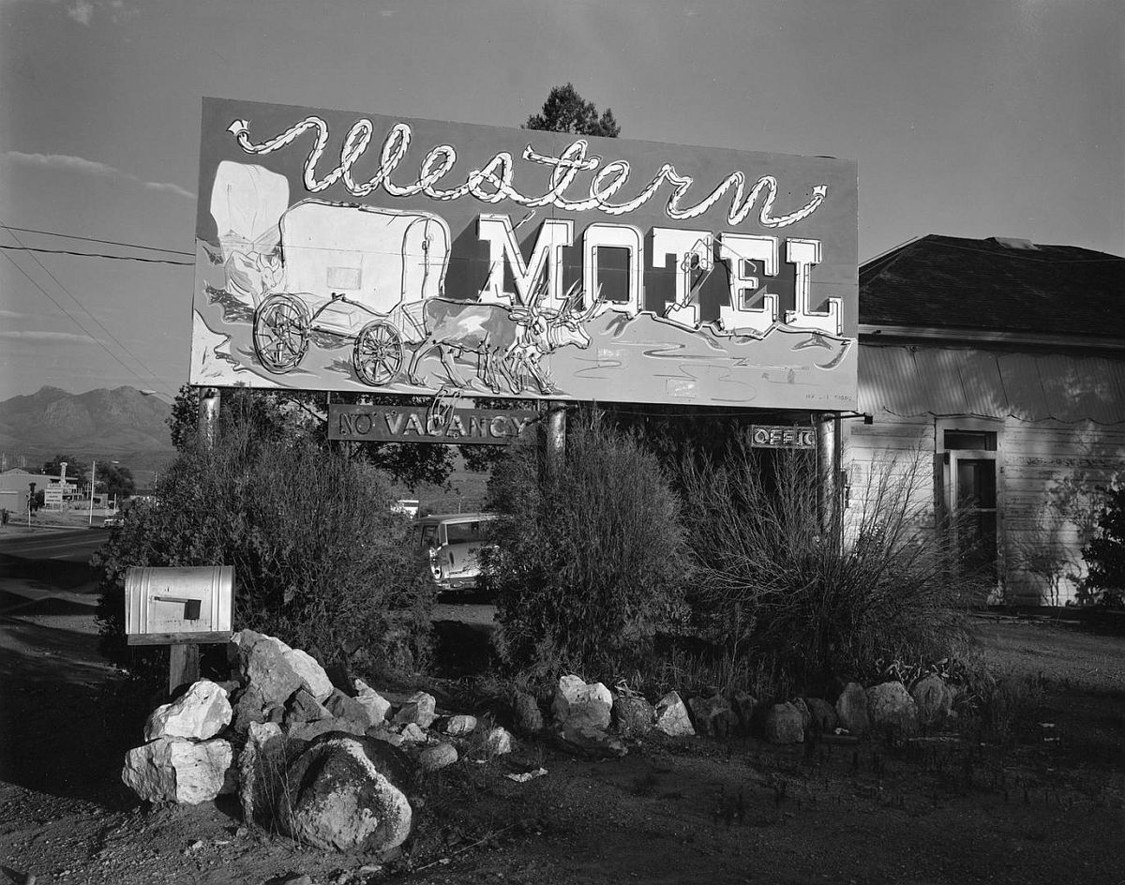
Obr. 1 John Schott, ze souboru Route 66 motels, 1974

Odkaz Nové topografie v české fotografii
Legacy of New Topographics in the Czech photography
L

Obor: Tvůrčí fotografie
Vedoucí práce: doc. Mgr. MgA. Tomáš Pospěch, Ph.D.
Oponent práce doc. Mgr. Josef Moucha

Lukáš Tofan
Teoretická diplomová práce
Slezská univerzita v Opavě
Filozoficko-přírodovědecká fakulta v Opavě
Institut tvůrčí fotografie
Opava 2019

Abstrakt:
Cílem práce je zanalyzovat odkaz americké Nové topografie v české fotografii. V první části práce analyzuji umělecké a socio-kulturní kořeny výstavy, která stála u zrodu tohoto dnes již světoznámého fotografického přístupu. Dále definuji, jaké jsou základní obsahové a formální charakteristiky Nové topografie. Na základě této definice analyzuji českou fotografii od osmdesátých let dvacátého století po současnost a hledám autory, kteří ve své tvorbě navazovali a rozvíjeli tento fotografický přístup.

Abstract:
The aim of this work is to analyze the legacy of American New Topographics in Czech photography. In the first part of the thesis I analyze the artistic and socio-cultural roots of the exhibition, which was at the birth of this world-renowned photographic approach. Furthermore, I define the basic content and formal characteristics of the New Topographics. Based on this definition, I analyze Czech photography from the 1980s to the present and look for authors who have followed and developed this photographic approach in their work.

Klíčová slova:
Nová topografie, americká fotografie, česká fotografie, krajinářská fotografie, dokumentární fotografie, urbanismus

Key words:
New topographics, American photography, Czech photography, landscape photography, documentary photography, urbanism.

Poděkování
Děkuji mému vedoucímu práce doc. Tomáši Pospěchovi za cenné rady, ochotu a vstřícnost při vedení mé diplomové práce.

Prohlášení
Prohlašuji, že jsem diplomovou práci vypracoval samostatně a na základě uvedených pramenů a literatury.

Souhlas
Souhlasím se zveřejněním v Univerzitní knihovně Slezské univerzity v Opavě, v knihovně Uměleckoprůmyslového muzea v Praze a na webových stránkách Institutu tvůrčí fotografie FPF SU v Opavě.

V Praze 2019
Lukáš Tofan

Obsah:

Úvod 1
Nová topografie – vymezení pojmu, historický kontext, samotná výstava 2
Inspirace, předchůdci 3
Širší kontext 5
Samotná výstava 6
Dobový ohlas kritiků 8
Jednotliví fotografové 8
Robert Adams 8
Lewis Baltz 11
Berndt a Hilla Becherovi 12
Joe Deal 15
Frank Gohlke 17
Nicholas Nixon 20
John Schott 22
Stephen Shore 24
Henry Wessel, Jr. 26
Odkaz nové topografie 28
Rezonance ve světové fotografii 29
Rezonance v české fotografii 32
Osmdesátá a devadesátá léta 32
Ivan Lutterer 32
Lukáš Jasanský, Martin Polák 34
Jaroslav Bárta 40
Současná generace fotografů 41
Evžen Sobek 41
Tomáš Pospěch 42
Branislav Štěpánek 44
Jana Šturdíková 46
Peter Korček 46
Krzysztof Pacholak 47
Tomáš Chadim 49
Filip Beránek 49
Závěr / zjištění 51
Použitá literatura 54
Jmenný rejstřík 55

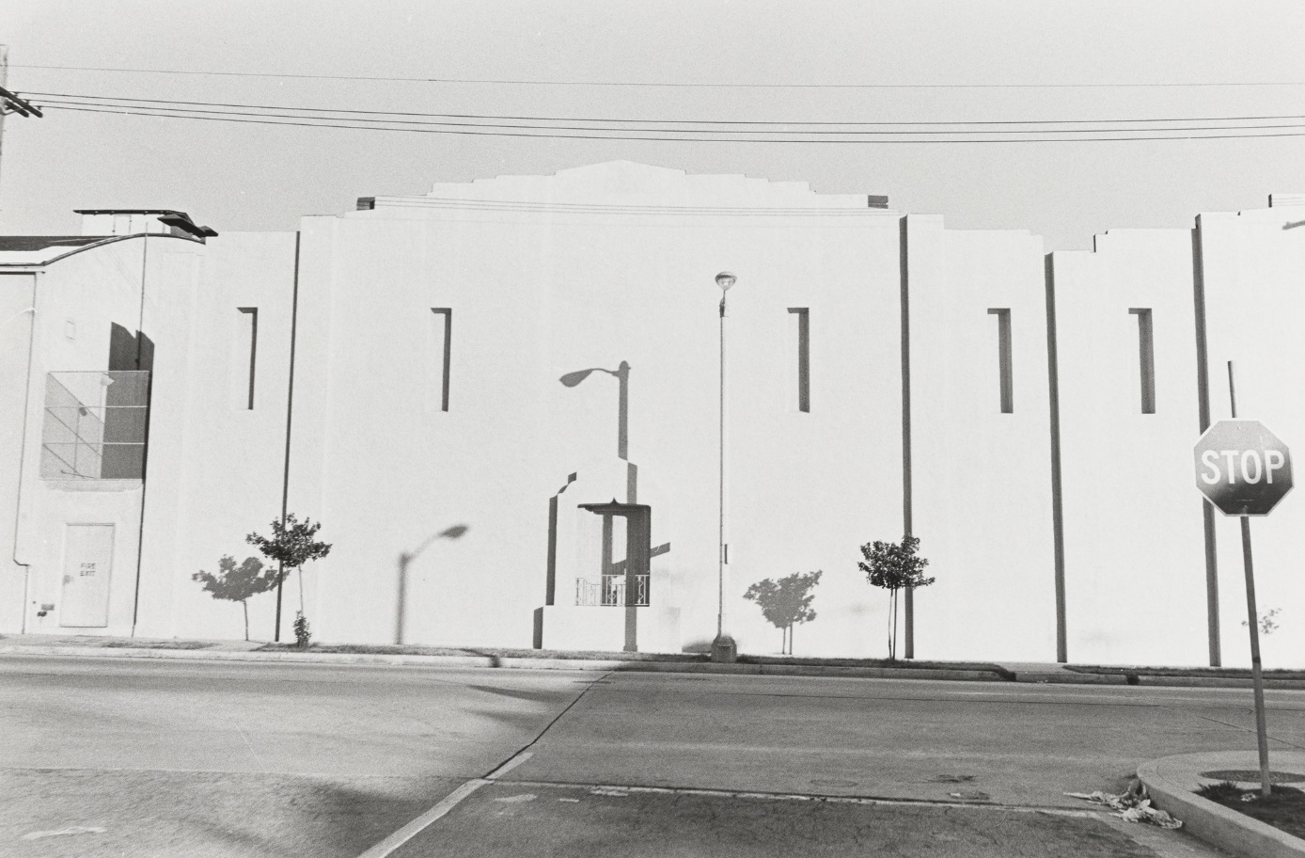
Obr. 2 Henry Wessel Jr., Hollywood, California 1972

Úvod
Americká Nová topografie je dnes ve světové fotografii již pevně zakotveným pojmem. Od sedmdesátých let se přes počáteční rozpaky stala jedním pilířů, na nějž se kurátoři a historici fotografie odkazují jako na jeden z klíčových milníků historie fotografie. Styl definovaný touto výstavou se v průběhu osmdesátých a devadesátých let ve světovém kontextu stal v podstatě mainstreamem. Absolventi Düsseldorfské školy, jakožto jako zcela jistě ne jediní, ale pravděpodobně nejznámější následovníci, jsou dnes na aukcích fotografie ceněni uměleckým trhem jako jedni z nejdražších fotografů vůbec.
Termín Nová topografie dnes odkazuje jak na fotografy účastnící se výstavy, tak na jejich dílo: fotografické anti-estetikum, které zaujalo neutrální, neromantický pohled na americkou krajinu – krajinu poznamenanou lidskou činností a ekonomickým rozvojem. Tato neromantická krajina byla do té doby nepozorovaně vnímána jako samozřejmost, jako nevyřčený protiklad vznešeně romantické krajiny amerického divokého západu, jejímž etalonem bylo dílo Ansela Adamse a Skupiny f/64.
Zatímco světový odkaz tohoto stylu fotografie je poměrně dobře zpracován, v českém prostředí jsem nenarazil na ucelenější text, který by zmapoval odkaz nové topografie v českém fotografickém kontextu. A protože mi je tento styl fotografie blízký, rád bych se pokusil tuto informační mezeru alespoň dílčím způsobem vyplnit.
V první části práce se zaměřuji na samotnou výstavu a její širší kontext s aktuálními proudy ve fotografii a výtvarném umění. Po představení jednotlivých autorů zastoupených na výstavě bude mým cílem identifikovat, co je vlastně tím „stylem“ definovaným novou topografií. V další části pak zkoumám, víceméně chronologicky, kteří autoři v českém prostředí na tento styl vědomě či nevědomě navazovali a rozvíjeli jej. V závěrečné části pak předkládám shrnutí provedených zjištění.

Nová topografie – vymezení pojmu, historický kontext, samotná výstava
Výstava New Topographics: Photographs of a Man-altered Landscape kurátora Billa Jenkinse z roku 1975 je historicky druhá nejcitovanější fotografická výstava po The Family of Men Edwarda Steichena z roku 1955.
Výstava New Topographics: Photographs of a Man-altered Landscape byla zorganizována Williamem Jenkinsem, který působil jako kurátor fotografie 20. století v Mezinárodním muzeu fotografie a filmu George Eastmana v Rochesteru, státě New York. Přehlídka zahrnovala 168 prací od deseti umělců. Na výstavě byli představeni: Robert Adams, Lewis Baltz, Bernd a Hilla Becherovi, Joe Deal, Frank Gohlke, Nicholas Nixon, John Schott, Stephen Shore a Henry Wessel, Jr.
Výstava nebyla průlomem jen v tom smyslu, že začala využívat zdánlivě banální obraz jako legitimní fotografický předmět, ale také v tom, že se část teoreticky a konceptuálně řízené fotografie začala šířit do světa současného umění. Zpětným pohledem dnes můžeme vidět, že tyto fotografie „člověkem pozměněné krajiny“ nesly v některých případech nevědomě, v některých cíleně, politický podtext a odrážely rostoucí znepokojení nad tím, jak byla původní krajina narušována průmyslovým rozvojem a živelným rozšiřováním lidských sídel.
Na vystavených fotografiích byly zobrazeny telefonní dráty, mobilní domy a bungalovy, kancelářské parky, parkoviště, motely a dálnice; čistě banální pohledy na Novou Anglii, předměstí Los Angeles a mnoho dalších míst Spojených států. Rozpoznání a identifikace subjektů na fotografiích nebylo obtížné, Jejich čtení, interpretace a pochopení záměru autorů již ano. Tuto složitost intepretace si tyto fotografie nesou dodnes. Konzervativní divák zvyklý na tradiční estetické finesy v podobě vyvážené kompozice, tonální bohatosti, hry světel a stínů, a na lineární, jednoduše čitelný příběh, nemá bez znalosti kontextu zpravidla příliš slov chvály.
Všichni zúčastnění již byli v době výstavy více či méně známí v uměleckém a fotografickém prostředí Spojených států, a všichni pracovali jako individuální umělci bez formálního zapojení do nějakého uměleckého hnutí. Jejich účast na výstavě identifikovala a propojila tyto umělce skrze jeden spojující element – výrazná změna v přístupu ve fotografickém zpracování krajiny a ve vnímání krajiny jako kulturního fenoménu.
Ačkoli výstava získala v průběhu času velké renomé a mnozí odborníci ji označují za jeden z nejvýznamnějších milníků v historii fotografie a zároveň tato výstava dala podnět pro celý nový směr fotografie, v době výstavy ani diváci, ani kritici, ani kurátor, ani zúčastnění umělci tento výsledek absolutně neočekávali.
Se současným stavem poznání můžeme z pohledu 21. století Novou topografii označit jako most mezi do té doby odděleným světem výtvarné fotografie a světem vizuálního výtvarného umění. Expandující post-konceptuální svět výtvarného umění na jedné straně přisuzuje médiu fotografie nový umělecký význam, ale zároveň dekonstruuje modernismus média, její autoritu a autonomii. Ve výsledku výstava působí jako katalyzátor změn a přímý zdroj inspirace pro žáky Düsseldorfské školy, jejichž práce jsou prezentovány jako současné umění v muzeích, galeriích a na uměleckých veletrzích a tržní cena těchto fotografií se směle poměřuje s cenou obrazů a soch. Příkladem budiž to, že se fotografie Rýn II německého umělce Andrease Gurského z roku 1999 prodala v aukci za 4,3 milionu dolarů.

Inspirace, předchůdci
Dnes si výstavu New Topographics spojujeme především s galerií Eastman House v Rochesteru ve státě New York. Je ovšem potřeba si uvědomit, že myšlenky s ní spojené již ve společnosti dávno rezonovaly a byly propagovány takovými jmény jako např. Walker Evans a Ed Ruscha, byly předmětem zkoumání na univerzitách ve studijních oborech jako například studia kulturní krajiny a rezonovaly také v sociálních hnutích, mj. v tzv. environmentalismu. Ideje koncentrované ve fotografické výstavě tedy cirkulovaly v kontextech daleko mimo Rochester.
V oblasti fotografie připravil formální půdu pro výstavu zejména John Szarkowski, který v roce 1962 vystřídal Edwarda Steichena na pozici vedoucího oddělení fotografického oddělení v Muzeu moderního umění v New Yorku. Jedna z klíčových postav, jejíž výjimečnost Szarkowski pomáhal v šedesátých a začátkem sedmdesátých let prosazovat, byl Walker Evans. Jeho nejznámější práce je ta, kterou realizoval v polovině třicátých let pro Farm Security Administration. Prostřednictvím nově vydaných knih, rozhovorů, přednášek a výstav dosáhl Walker Evans v poslední dekádě svého života významné popularity. Pro současnou mladou generaci fotografů sedmdesátých let se stával podobným vzorem, jako byl pro něj samotného fotograf – krajinář 19. století Mathew Brady. V období sociální krize povzbuzoval mladou generaci k využití fotografického média a subjektu ve výslovně americkém kontextu.
Mladí umělci navazovali na Evanse v mnoha směrech. Někteří, jako například Frank Gohlke, reagovali na jeho afinitu k jeho klíčovému zdroji inspirace Eugénu Atgetovi. Prostřednictvím výběru fotografovaných subjektů, kompoziční strategie a autorskému výběru Walker Evans vytvářel něco, co se dá považovat za ucelený dokumentární záznam doby.
Evansovy fotografie změnily náš pohled na zažitou vizuální tradici a ovlivnily způsob, jakým dnes vnímáme nejen fotografie, ale také samotný vizuální zážitek z obyčejné, lokální, nezajímavé krajiny. Je však potřeba dodat, že tento přístup k fotografii a vizualitě má své kořeny ještě v hlubší historii. Evans jen znovu navázal na původní účel a estetiku fotografického média, čímž byla přesná a srozumitelná reprodukce významného faktu.
Podobně jako každá nastupující generace fotografů, i tvůrci vystavení v rámci New topographics se vymezovali vůči předchozí generaci fotografů. Robert Adams ještě přiznával jistý vliv svého jmenovce Ansela Adamse na svoji ranou tvorbu, ale např. Joe Deal byl vůči němu mnohem více skeptický: „Když jsem přijel do Yosemitského parku, všechno mi připadalo jako v uvozovkách“. Robert Nixon kritizoval zejména sentiment prosakující skrze tvoru Ansela Adamse a Minora Whita a Lewis Baltz neuznával dramatické, vysokokontrastní tisky. Koncem šedesátých let tyto romantizující fotografie působily na mladou generaci vyčpěle, přehnaně a až trapně sebestředně.
Opakem byly pro mladé tvůrce inspirující fotografie Walkera Evanse, které „odosobnění“ stylu a snahu o maximální objektivitu povýšily na hlavní uměleckou strategii. Touto optikou chtěli mladí tvůrci fotografovat Ameriku poloviny sedmdesátých let – bez okázalosti, glorifikace nebo technických fines fotografického procesu. Důležitá byla také obsahová stránka fotografie, kdy podobně jako Walker Evans realizovali spíše intuitivní průzkum a dokument než nějaký předem promyšlený detailní plán.
Pokud budeme sledovat obsahovou i stylistickou linku, na níž navazovala Nová topografie, ještě dále do historie, narazíme na americké fotografy – objevitele 19. století, kteří se vydali objevovat přírodu amerického západu. Jejich styl byl přímočarý, ryze fotografický a užitkový, bez subjektivních nálepek a romantizujících prvků a bez snahy o tvorbu „umělecké“ fotografie. Mezi tyto autory můžeme zařadit mimo jiné Timothy O´ Sullivana, Carletona Watkinse, Eadwearda Muybridge, Andrewa J. Russela a Williama H. Jacksona.
Z odkazu fotografů – objevitelů si Nová topografie odnesla především víru v schopnost fotografie zaznamenat krajinu ve víceméně pasivním, bezvýrazném a nekonvenčním způsobu a ve výběru finální série fotografií se zaměřovat spíše na archivní účely než na vytváření nějaké dokumentární narace. Zároveň také obdobně kladli důraz na techniku a řemeslnou kvalitu fotografie.
Časově bezprostřednější inspirací byly práce soudobých amerických umělců, např. Dana Grahama a jeho Homes for America, které vznikaly v letech 1965–1967, a zejména práce Learning from Las Vegas, která vznikla na půdě Yale University pod vedením architektů Roberta Venturiho a Denisy Scott Brownové. Inspirováni prací Johna Brinckerhoffa Jacksona se autoři vrhli na tematiku lokální komerční architektury, v přímém kontrastu proti idealistickým a romantizujícím pohledům na industriální architekturu adorované ve dvacátých a třicátých letech dvacátého století. Svoji pozornost věnovali místní „ošklivé a obyčejné“ architektuře, kde, jak věřili, je ten správný zdroj pravé rozmanitosti a aktuálního vývoje. V jejich studiích se zaměřovali na bulváry, rozpínající se aglomeraci a předměstí, které podle jejich slov: „Nejsou pouze fádní, ale představují fádnost symbolicky a stylisticky. Jsou stejně tak obohacující, protože přidávají vrstvu literárního významu.“ Stejně jako ve studiích kulturní krajiny zde byl didaktický záměr rozvoj vizuální gramotnosti, uvědomění si každodennosti.
Pečlivé zkoumání pop-artu pomohlo autorům a jejím studentům pochopit, jak nepoměr v měřítku a proporcích může stvořit z nudné architektury zajímavou. Venturi a Brownová vyvodili: „Na příkladu Las Vegas jsme popsali vítězství symbolů nad formami v prostoru, a to díky brutální automobilistické krajině velkých vzdáleností a vysoké rychlosti, kde drobné architektonické nuance a detaily nemají šanci obstát.“
V části své práce Studio Notes obsažené v knize Learning from Las Vegas, Venturi a Brownová položili několik zajímavých otázek: „Jak rozlišíte mezi plánem, který realizován přesně tak, jak je naprojektován a mezi plánem, kterému je umožněno se samovolně vyvíjet v rámci omezení, jež jsou mu dána? Jak zobrazíte pohyb, sezónní proměny a další proměny v čase?“ V rámci odpovědí na své otázky použili práce dvou autorů – Eda Ruschy a později Stephena Shora.
Ed Ruscha vydal v roce 1966 fotografickou knihu Every Building on the Sunset Trip. Tato kniha je vyloženě založena na automobilistické perspektivě. Autor projížděl tam a zpět ulice s kamerou umístěnou v automobilu a následně poskládal fotografie do rozkládací vazby. Jeho ještě ranější kniha Twentysix Gasoline Stations z roku 1963 také výrazně ovlivnila Venturiho a Brownovou, kteří také poskládali svoji vlastní sbírku benzinových pump z Las Vegas.
Pro fotografy Nové topografie se Ed Ruscha stal poměrně polarizující osobností. Rozporuplný byl zejména jeho přístup k finální prezentaci, kdy samotné fotografie byly pořízeny bez přílišného uvažování o světle a kompozici, ale jejich řazení a finální kniha byly promyšlené a řemeslně velmi dobře zpracované. V neposlední řadě vyvolával nesouhlas ironický pohled na fotografované objekty. Pro většinu fotografů Nové topografie však byl do jisté míry vzorem. Např. Baltz vzpomíná, že pro něj objev Ruschových prací znamenal objev „úplných kořenů fotografie.“ Shore se nechal slyšet, že „Jeho práce mohly vyvolat pozdvižení v některých kruzích uměleckého světa, pro mě a mé přátelé to však byl požitek.“
Nové topografii se minimálně obsahově nejvíce blížila Ruschova série Real Estate Opportunities z roku 1970, v níž reagoval na nedokonalé, amatérské snímky z reklam na prodej pozemků v realitních magazínech. Sám se vypravil na inzerovaný pozemek a středoformátovou kamerou pořizoval záměrně nedokonalé snímky často zchátralých a ošuntělých nemovitostí, které na první pohled prozrazovaly svou ekonomickou nenávratnost. Právě tento ironizující pohled byl tím aspektem, který jej odlišoval od přístupu fotografů Nové topografie. Například Robert Adams o svých fotografiích prohlásil: „O co jsem se snažil v sérii New West, bylo zahrnout objekty, které lidé vložili do krajiny a které jsou podle běžného názoru ošklivé. Ale zároveň jsem chtěl dokázat, že světlo má tu moc přetransformovat i groteskní, nehumánní věci do něčeho mysteriózního, co přitahuje naši pozornost.“
Kurátor výstavy New topographics Bill Jenkins původně zamýšlel zahrnout Ruschu mezi vystavující, ale nakonec tak neučinil zejména z důvodu, že chtěl výstavu koncipovat jako fotografickou, nebo lépe řečeno zahrnout umělce, kteří sami sebe pokládají za fotografy, což Ruscha nebyl.
Dalším zdrojem inspirace pro Novou topografii byl americký umělec Robert Smithson, dnes již notoricky známý představitel minimalismu a zejména land-artu, jehož nejznámějším dílem je Spiral Jetty. K jeho legendě přispěla i jeho předčasná smrt po pádu vrtulníku v roce 1973. Prvním kontaktem byla Smithsonova cesta do Německa v roce 1968, kde se seznámil s manžely Becherovými. V rámci této cesty hledal v industriálním Porúří speciální typ odpadu z ocelářské produkce a manželé Becherovi se díky své znalosti této oblasti stali ideálními průvodci. Během několika intenzivních dní Smithson pořídil pět černobílých a dva barevné filmy na svůj aparát Instamatic a nasbíral požadovaný materiál. Výsledkem pak byla výstava v galerii Fisher v Oberhausenu pod názvem Nonsite (Slag).
Společným prvkem prací fotografů Nové topografie a Roberta Smithsona byl zájem o člověkem zasaženou, „obyčejnou“ krajinu, která do té doby stála na okraji zájmu. Zatímco ovšem Smithson zastával silně environmentální postoj, fotografové nové topografie, zejména manželé Becherovi přistupovali k tematice z konceptuálnějšího pohledu.
Přístupy ke krajině, staré i nové, procházeli začátkem sedmdesátých let výraznou proměnou. Environmentalismus byl „národní misí dekády“, jak jej označil časopis Fortune ve svém čísle z února 1970. Toto hnutí navázalo na konzervacionismus, který se v první polovině dvacátého století soustředil na podporu zlepšování sociálních podmínek a zachování přírodních zdrojů. S tím, jak rostoucí hospodářská prosperita umožňovala Američanům trávit více volného času, a to mimo jiné cestováním a turistikou, soustředily se tyto aktivity na ochranu a konzervaci přírodních památek, mezi něž patří národní parky jako Yosemite, Yellowstone, Zion a Grand Canyon. Fotografie, která se mimochodem stávala stále častější zábavou průměrného Američana, pomáhala přitáhnout k těmto přírodním památkám mediální pozornost a spoluvytvářela aureolu původní, nedotčené a čisté přírody.
Nová topografie zcela jistě byla ovlivněna tímto silným proudem v americké společnosti sedmdesátých let, ale environmentalismus nikdy nebyl jejím primárním programem. Naopak jim mohla být vytýkána jistá míra nezaujatosti ve fotografování a estetizaci degradované krajiny.

Širší kontext
Mimo muzejní a galerijní kontext byla interpretace jevů souvisejících s proměnou krajiny díky živelnému rozvoji lidských sídel a související infrastruktury koordinována na akademické půdě pod deštníkem studia kulturní krajiny. Hlavními postavami těchto aktivit byl především Carl Sauer z University of California v Berkeley a J. B. Jackson, který sice nebyl profesorem, ale pravidelně externě přednášel v Berkeley a na Harvardu. Hlavním cílem akademických aktivit bylo skrze analýzu krajiny lépe pochopit vlastní kulturu a historii a do budoucna vytvářet lepší design kulturní krajiny. Tato studia byla velmi multidisciplinární a zahrnovala kromě urbanismu a architektury také design, historii a literaturu. Jackson zanechal svým působením na univerzitní půdě významný vliv na nejméně následující dvě generace studentů, kteří do studia kulturní krajiny zahrnuli takové disciplíny jako např. marxismus, strukturalismus, fenomenologii, sociální vědy a psychologii. Jeden z jeho následovníků Pierce F. Lewis píše: „Základním principem je toto: každá lidská krajina má kulturní význam, nehledě na to, jak obyčejná tato krajina může být … Naše lidská krajina je naše bezděčná autobiografie, reflektující naše záliby, naše hodnoty, naše touhy, a dokonce naše obavy, a to v hmatatelné a viditelné podobě.“
Předchozí ignorace „obyčejných věcí“ na akademické půdě způsobovala nové generaci výzkumníků jisté obtíže v nedostatku historických dat a terminologie, ale otevřenost a neprobádanost této oblasti ji na druhou stranu činila pro mnohé atraktivní. Podobnou historickou paralelu můžeme pozorovat v historii fotografie. Ve 30. letech dvacátého století byla na akademické půdě etablována oblast sociální geografie. Ve stejné době byl zahájen významný fotografický projekt pro Farm Security Administration, který měl zejména za cíl zmapovat za pomocí fotografického média sociálně vyloučené lokality. V sedmdesátých letech, tzn. ve stejné době, kdy studenti oborů spojených s kulturní krajinou začali zpochybňovat dosavadní idealistický a nostalgický pohled na tradiční americké město a namísto toho začali analyzovat suburbánní krajinu jejich každodenní zkušenosti, začali podobně i fotografové záměrně odromantizovávat místa a náměty svých děl.

Samotná výstava
Výstava připravená Billem Jenkinsem se konala od 14. října 1975 do 2. února 1976 v Mezinárodním muzeu fotografie v George Eastman House v Rochesteru ve státě New York ve Spojených státech amerických. Následně byla v omezeném rozsahu přemístěna do Otis Art Institute v Los Angeles, kde byla vystavena od 3. března do 4. dubna 1976. Poslední destinací byla Art Gallery v Princeton University, kde výstava proběhla od 22. června do 3. září 1976. Výstavu pravděpodobně neshlédlo velké množství diváků.
K výstavě byl vydán doprovodný katalog o 48 stranách, v brožovaném formátu o velikosti 24,4 x 22,8 cm, v edici 2500 kusů. Kromě doprovodného textu má každý autor v katalogu jednu stranu se stručnou biografií a 3 strany s fotografiemi. Původní prodejní cena v době výstavy byla 7 USD, což byla na tu dobu poměrně velká částka. Aktuální cena katalogu na serveru Ebay.com v roce 2019 se pohybuje kolem 450 USD.
Kořeny samotné výstavy spočívají v úvahách kurátora výstavy Billa Jenkinse společně s Joe Dealem a Lewisem Baltzem kolem roku 1972. Jejich původní úvahy se točily kolem myšlenky výstavy „trvalé estetiky“ v krajinářské fotografii západu USA, která by zahrnula fotografy – objevitele 19. století a přes 20. století se dostala až k současným mladým umělcům. Joe Deal tyto úvahy později popsal takto: „Začali jsme s Frithem a dalšími autory 19. století, kteří fotografovali krajinu. Nakonec jsme ovšem zjistili, že mezi těmito autory a mladými umělci, kteří byli nakonec vybráni na výstavu, bylo tolik fotografů a směrů, že nebylo možné vytvořit nějakou uchopitelnou spojovací linii, snad kromě toho, že fotografovali krajinu a nějaké budovy, což samozřejmě nebyla nijak zajímavá myšlenka. Zjistili jsme, že jsme vlastně nejvíce zaujati přístupem, který přišel skrze Eugena Atgeta, Walkera Evanse a Eda Ruschu a byl aktuálně realizován řadou současných fotografů.“
Výstavu je třeba vnímat také v souvislosti s předchozí výstavou realizovanou Jenkinsem s názvem Extended Document, která proběhla ve stejné galerii Eastman House v Rochestru. Jenkins v jejím rámci zkoumal věrohodnost fotografie jako média prostřednictvím různorodých prací od autorů jako John Baldessari a Marcia Resnick, kteří vystavili ručně barvené tisky, konceptuální série Richarda Schaeffera, Williama Wegmana a Michaela Bishopa a zajímavou práci Thomase Barrowa Cancellations, jež vystavil pouze přeškrtnuté, původně vyřazené negativy. Tito autoři zpochybnili objektivnost a pravdomluvnost fotografie a ukázali na fakt, že fotografie může obsahovat úplně jiný význam než ten, který objektivně zobrazuje. Jenkins navázal na zkoumání obsahových informací a objektivity fotografie právě prostřednictvím následující výstavy New Topographics.
Co vlastně bylo míněno celým názvem výstavy: New Topographics: Photographs of a Man-altered Landscape? Slovem new přirozeně autoři zamýšleli nová, současná, nikoli tedy historická. Další slovo topograhics bylo trochu složitější na interpretaci. Jeho původní význam totiž ležel mimo umělecký kontext. Jak Jenkins vysvětluje v doprovodném katalogu k výstavě: „Slovo topografie je v současné době spojeno především s geografií a tvorbou map a nepředstavuje můstek k představě, že by fotografie měly sloužit jako mapy. Ale pro vyjasnění pojmu je důležitý návrat k jeho původnímu významu: Detailní a přesný popis konkrétního místa, města, městečka, kraje, státu, obce nebo kusu země.“ Někteří vystavení autoři měli k tomuto názvu výhrady, jako například Gohlke, který zpětně na název reagoval slovy: „Všichni jsme byli a pořád jsme především zaujati pochopením věcí, které fotografujeme, v jejich širším kontextu krajiny a kultury a zvláštnostech společenské existence. A to je ve skutečnosti oblast geografie, nikoliv topografie.“
Za účelem zpřesnění poměrně abstraktního názvu New Topographics se Jenkins s Dealem, jakožto spoluautorem výstavy, dohodli na doplnění podtitulu Photographs of Man-altered Landscape. Slovo Photographs (fotografie) odkazuje ke skutečnosti, že výstava je především fotografická, tzn. že jsou zde zastoupeni autoři, kteří se k této profesi vědomě hlásí a nejsou naopak zastoupeni autoři, pro něž je fotografie pouze nástrojem k realizaci vybraných uměleckých projektů, což byl případ Eda Ruschy. Slovní spojení Man-altered (člověkem pozměněná) má svůj původ ve studiích kulturní krajiny a zdůrazňuje vzájemnou provázanost přirozeného prostředí a jeho obyvatel. Termín Landscape (krajina) je umělý konstrukt. Ve studiích kulturní krajiny představuje systémový fenomén a v uměleckém kontextu estetickou kategorii. Podtitul Člověkem pozměněná krajina pak dohromady můžeme chápat jako záznam o přetvoření nebo narušení krajiny, a to jak ve fyzické podobě, tak v sociálních aspektech, v pozitivním i negativním smyslu.
Co se týče výběru fotografií dle zvoleného konceptu, od začátku autoři pracovali s myšlenkou výběru omezeného počtu autorů. Každý autor měl dostat prostor vystavit kolem dvaceti fotografií. Tato myšlenka nebyla ve své době úplně běžná. U výstav soudobé fotografie kurátoři častěji pracovali s konceptem, kdy několik desítek autorů vystavilo pouze jednotky fotografií. Baltz, Nixon, Deal a Schott představili výběr z již dokončených projektů soustředěných na omezenou geografickou oblast. Naproti tomu Adams, Gohlke, Shore a Wessel vystavili výběr z širších, ještě nedokončených souborů fotografií. Manželé Becherovi představili výběr ze svých fotografií pořízených v USA, samozřejmě s uplatněním principů již před tím úspěšně použitých v evropském kontextu. Finální výběr fotografií do značné míry podléhal na samotných autorech, kteří byli omezeni pouze základní tezí výstavy. Zhruba 80% vystavených prací bylo následně kombinací nákupů a darů zařazeno do sbírek Muzea fotografie v Rochesteru.
Instalace výstavy byla poplatná své době. Výstava proběhla ve výstavním prostoru Brackett Clark Gallery, která měla celkovou rozlohu zhruba 1000 metrů čtverečních, z níž pro účely samotné expozice byly vyčleněny zhruba dvě třetiny. Stěny byly natřeny bílou a šedou barvou zcela v souladu s konvencemi doby. Jednotlivé fotografie byly vesměs ve velikosti 8 x 10 palců, v bílé paspartě a tenkém stříbrném rámu. Fotografie byly na zdech umístěny v jedné vodorovné linii v pravidelných intervalech. Jednotlivé sekce byly děleny dle autorů. Jedinou výjimkou byly práce manželů Becherových, které byly instalovány do mřížovitých sekvencí od dvou do šestnácti fotografií, každá fotografie ve svém rámu.

Dobový ohlas kritiků
Dobová kritika výstavě nevěnovala příliš pozornosti. Charles Desmairais, který byl později v osmdesátých letech ředitelem California Museum of Photography, výstavu ve své recenzi pro Afterimage označil jako nesoudržnou a selhávající ve své snaze definovat nový směr ve fotografii. Na jedné straně pozitivně hodnotil fotografie některých zastoupených autorů, ale na druhé straně upozorňoval na nespojitost tezí uváděných v doprovodném textu výstavy s vystavenými pracemi. Konkrétně nesouhlasil s proklamovanou „nestranností“ fotografií a zpochybňoval také využití pojmu „topografie“ bez bližší definice a spojení s autorským záměrem.
Robert Woolard recenzoval výstavu pro Artweek, když byla instalována v Otis Art Institute v Los Angeles. Autor recenze se výstavy zastával zejména s ohledem na častou výtku, že vystavené fotografie jsou nudné a prázdné. Naopak oceňoval, že výstava klade na diváka potřebu jisté intelektuální angažovanosti, což je v dle jeho názoru více než pouhá estetická potěcha. Považuje výstavu za velmi důležitou a zajímavou, ale přeci jen ji řadí do kategorie avant-gardy, která pravděpodobně nedosáhne širšího uznání.
Historik umění Certer Ratcliff ve své pozitivní recenzi vyzdvihl zejména návaznost autorů na své předchůdce, kteří zastávali přístup přímé, „objektivní“ fotografie, Walkera Evanse a Dorotheu Lange, a hlouběji v historii fotografy – objevitele 19. století. Tento přístup společně s důrazem na vidění nové topografie jako ekologického, sociálního a politického dokumentu pak převládal i v letech následujících po výstavě.
Přístup kritiků se v čase po výstavě přirozeně vyvíjel. Co je však většině recenzí společné, je přiznání, že výstava představuje zásadní milník v historii fotografie, který ukotvil a zcela zásadně zpropagoval nový způsob záznamu krajiny ve fotografii.

Jednotliví fotografové
Na výstavě bylo zastoupeno celkem 10 autorů: v abecedním pořadí Robert Adams, Lewis Baltz, Berndt a Hilla Becherovi, Joe Deal, Frank Gohlke, Nicholas Nixon, John Schott, Stephen Shore a Henry Wessel, Jr. V následujícím textu krátce přiblížím jejich biografii a speciálně se zaměřím na dílo prezentované v rámci výstavy.

Robert Adams
Robert Adams se narodil v roce 1937 v městečku Orange ve státě New Jersey. Vystudoval anglický jazyk na University of Southern California, kde dosáhl doktorského titulu. Fotografovat začal až v roce 1964 během práce na své disertaci. V roce 1966 začal učit pouze na částečný úvazek, aby měl více času na fotografování. Ovlivnilo ho setkání s Johnem Szarkowskim, kurátorem fotografie v Muzeu moderního umění, na cestě do New Yorku v roce 1969. Muzeum později koupilo čtyři jeho tisky. V roce 1970 začal pracovat jako fotograf na plný úvazek.
Jeho fotografická tvorba byla celoživotně zaměřena na krajinu amerického západu. Mezi fotografy nové topografie byl tím, kdo nejvíce tíhnul k otázkám environmentalismu a tím pádem také k jisté sentimentalitě obsažené v jeho pracích. Ke své účasti na výstavě měl také největší výhrady, a to zejména k tomu, že se koncept výstavy ostře vymezoval vůči tradici představované Anselem Adamsem, což byl autor, kterého měl jeho jmenovec Robert ve velké úctě.
Na výstavě v Rochesteru představil Robert Adams výběr dvaceti fotografií z širšího cyklu The New West, který vznikal v letech 1973–1974 v rámci Guggenheimova grantu. Výrazným stylistickým prvkem souboru je ostré světlo, které využíval pro zachycení živelné urbanizace krajiny v okolí Denveru.
Robert Adams je aktivním fotografem do dnešních dnů a ve své bohaté umělecké kariéře nasbíral řadu významných ocenění, mj. Deutsche Börse Photography Prize za výstavu Turning Back, která se konala v Haus der Kunst v Mnichově v roce 2006, a v roce 2009 obdržel Hasselblad Award.

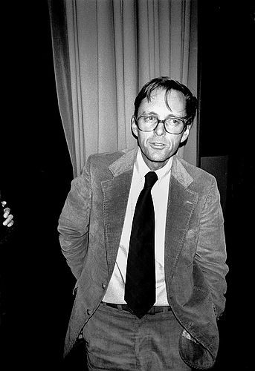
Obr. 3 Robert Adams
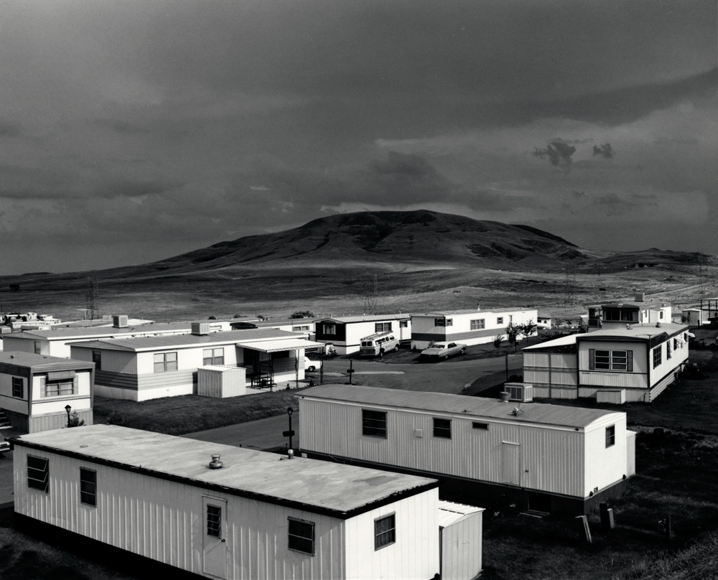
Obr. 4 Robert Adams, Mobile Homes, Jefferson County, Colorado, 1973

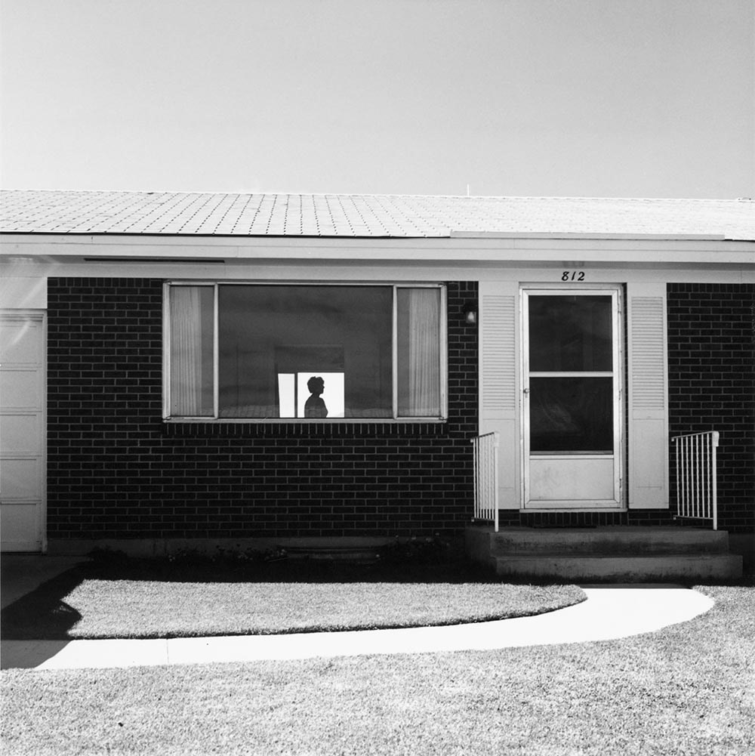
Obr. 5 Robert Adams: The New West

Lewis Baltz
Lewis Baltz se narodil v Newport Beach v Kalifornii v roce 1945. Zemřel v roce 2014. Poprvé se začal zajímat o fotografii ve 14 letech, kdy začal pracovat v obchodě s fotopříslušenstvím. Později navštěvoval San Francisco Art Institute, který absolvoval v roce 1969. V rámci magisterské diplomové práce předložil sérii fotografií identických montovaných domů, které v té době zaplavily rozsáhlé oblasti země a které byly určujícím rysem americké urbanizace.

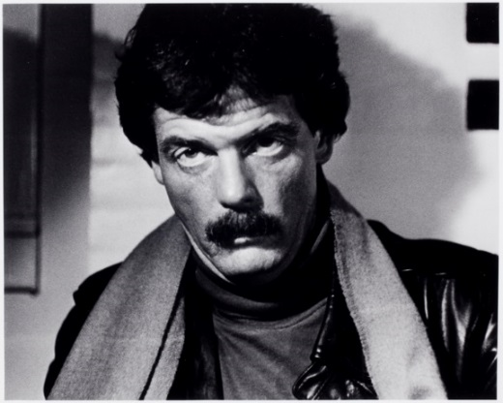
Obr. 6 Lewis Baltz
Od samého začátku se Baltz považoval více za umělce než fotografa. Fotografii využíval proto, že pro něj byla nejjednodušší, nejpřímější způsob, jak něco zaznamenat.
Jeho obrazy, přes veškerý jejich anti-styl, měly pevnou, geometrickou krásu, prostřednictvím níž zviditelnily tuto novou homogenizovanou Ameriku a s kritikou reagovaly na bezúhonnost městského plánování a korporátní logiku, která za ním stála. V roce 1975 vydala galerie Leo Castelli edici Baltzova klíčového projektu New Industrial Parks near Irvine, California, z nějž nakonec autor vybral snímky do výstavy Nová topografie. Fotografie nových výrobních hal kombinují vzdálenější pohledy s detaily betonových struktur a často je v podstatě estetizují.

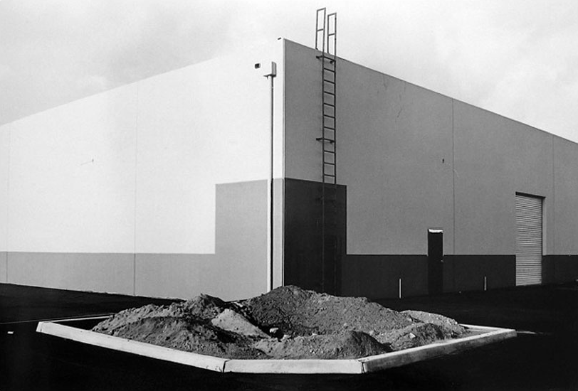
Obr. 7 Lewis Baltz, South Corner, Riccar America Company, 3184 Pullman, Costa Mesa, 1974
Z osmi fotografů vybraných Jenkinsonem na výstavu bylo dílo Baltze nejradikálnější. Jeho nejobvyklejším tématem byly betonové zdi, garáže, rozsáhlé průmyslové sklady, požární únikové žebříky, anonymní budovy, a to vše v nepřítomnost lidí.
O dva roky později byly jeho fotografie vystaveny na bienále Whitney v New Yorku. V pozdních osmdesátých letech se Baltz odstěhoval do Evropy, kde jeho práce zapadala do již tehdy mainstreamové linie strohé krajinářské Düsseldorfské školy.

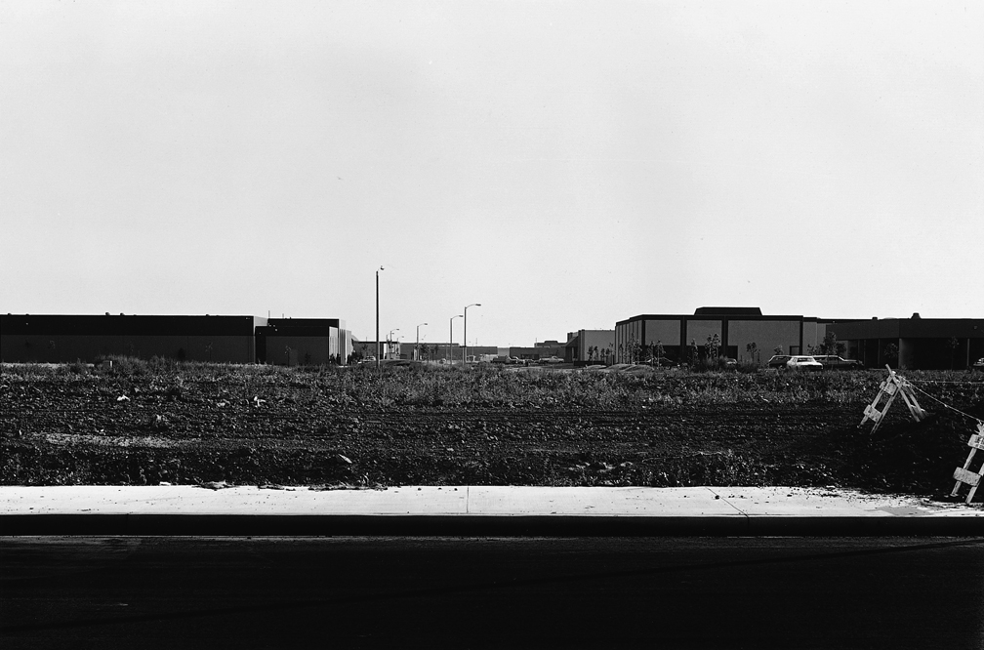
Obr. 8 Lewis Baltz, Barranca Road between Von Karman and Miliken Roads, looking Southwest, 1974
V roce 2002 byl Baltz jmenován profesorem fotografie na European Graduate School v Saas-Fee ve Švýcarsku. V průběhu let získala jeho díla přední muzea a galerie, včetně Guggenheimu, muzea moderního umění v San Franciscu a Tate Modern.
„Určitě jsem chtěl, aby moje práce vypadala, jako by to mohl udělat kdokoliv,“ řekl o svém přístupu. „Nechtěl jsem mít styl. Chtěl jsem, aby moje práce byla nenápadná a s odstupem, aby to vypadalo co nejobjektivněji, ale samozřejmě to objektivní není.“

Berndt a Hilla Becherovi
Berndt Becher (1931–2007) a Hilla Becherová (1934–2015) jsou němečtí fotografové, v současné době již legendárně známí svými přímočarými černobílými fotografiemi různých typů průmyslových budov. Tento manželský pár téměř pět desetiletí systematicky fotografoval jednotlivé průmyslové struktury – vodárenské věže, vysoké pece, obilní sila, důlní věže apod. - z nichž většina pocházela z 19. století a od té doby byla zbourána.

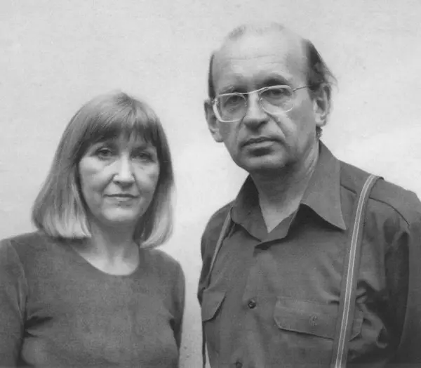
Obr. 9 Berndt a Hilla Becherovi
Berndt studoval malbu a litografii na Staatliche Kunstakademie ve Stuttgartu a následně v letech 1957–1961 pokračoval ve studiu typografie na Staatliche Kunstakademie v Düsseldorfu. Již během studia se zajímal o průmyslové stavby a začal dokumentovat ty, které viděl kolem svého rodného města Siegen. Hilla studovala fotografii v německém Potsdamu, krátce pracovala jako letecký fotograf v Hamburku a v roce 1959 se přestěhovala do Düsseldorfu.
Fotografie manželů Becherových jsou okamžitě rozpoznatelné. Velmi brzy nalezli svůj vlastní rukopis práce a pokračovali v něm téměř beze změn po téměř 50 let. Aby se vyhnuli nechtěným stínům, fotografovali během zamračených dní, často z vyvýšeného pohledu, aby se dostali do osy fotografovaného předmětu, a preferovali práci v zimních měsících, kdy nebyla okolní vegetace tak výrazná. V konečném výsledku vystoupil geometrický obraz fotografovaného předmětu, který vybízel oko diváka ke zkoumání složitosti industriálních struktur. Za účelem zvýraznění účinku vystavovali své fotografie podobných typů struktur v mřížkách, vytvářejících určité „rodiny objektů“. Tyto uspořádané sady fotografií nazývali „typologií“. Divák tak srovnává rozdíly ve tvaru, velikosti, materiálech zkoumaných struktur, jejichž základní funkce v daném místě a čase byla stejná. Jejich další strategií bylo obcházení fotografovaného objektu proti směru hodinových ručiček, čímž vzniká série téhož objektu zobrazeného z různých úhlů.
I když se tvorba manželů Becherových může zdát obsedantní a encyklopedická, jejich cílem nebyla pouze systematická dokumentace. Jejich motivem bylo zachování fotografovaných industriálních památek alespoň v rámci fotografické dokumentace.
V rámci výstavy New Topographics byli manželé Becherovi výjimeční jednak tím, že jako jediní nebyli Američané, a jednak také tím že fotografovali historické objekty z 19. století, a nikoliv soudobou architekturu. Na výstavě jsou zastoupeni pracemi, které realizovali v roce 1974 ve Spojených státech a v Kanadě.

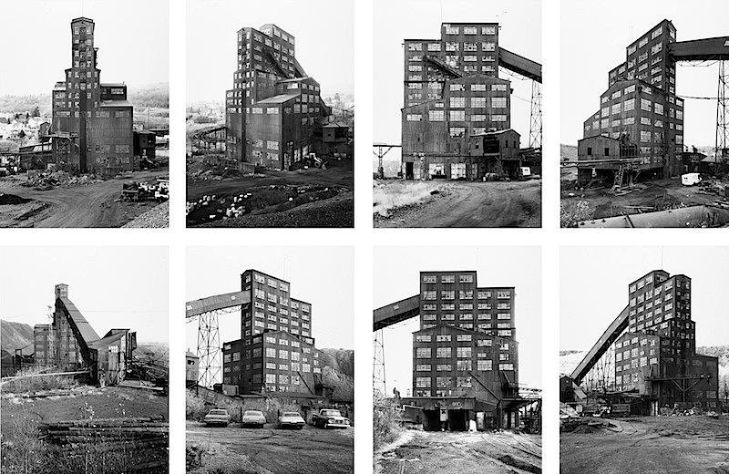
Obr. 10 Berndt a Hilla Becherovi, Harry E. Colliery Coal Breaker, Wilkes-Barre, Pennsylvania, USA, 1974

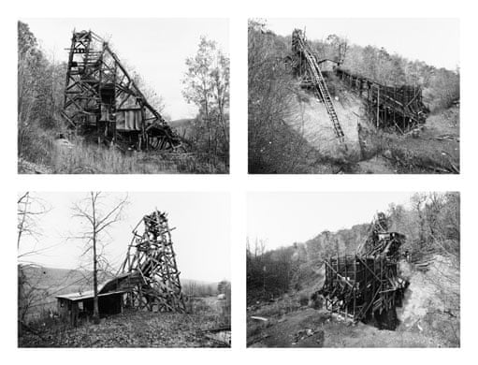
Obr. 11 Berndt a Hilla Becherovi, Pit Head, Bear Valley, Pennsylvania, USA, 1974
V roce 1976 začal Berndt učit fotografii na Kunstakademie Düsseldorf, kde zůstal až do roku 1996. Tato škola, dnes známá pod pojmem Düsseldorfská škola, je dnes ve světě umění samostatným pojmem a je líhní mnoha špičkových umělců. Mezi bývalé studenty patří například Andreas Gursky, Thomas Ruff, Thomas Struth, Candida Höfer, Axel Hütte a Elger Esser.
Práce manželů Becherových je zastoupena ve sbírkách těch nejprestižnějších muzejních a galerijních institucí jako např. Tate Gallery v Londýně, MOMA v New Yorku, Guggenheimovo Muzeum v New Yorku, Getty Museum v Los Angeles atd.

Joe Deal
Joe Deal se narodil ve městě Topeka, ve státě Kansas v roce 1947. Vyrůstal ve státech Missouri a Minnesota. Vystudoval Kansas City Art Institute, kde získal titul bakaláře výtvarných umění. Po promoci v roce 1970 začal pracovat jako hlídač v Mezinárodním muzeu fotografie v Rochesteru ve státě New York. Později získal magisterský titul ve fotografii na University of New Mexico v Albaquerque, které bylo v sedmdesátých letech jedním z nejvýznamnějších středisek fotografického vzdělání v USA.
Po zbytek života se živil pedagogickou činností. Začal na University of California v Riverside, v roce 1989 se stal děkanem School of Art na Washingtonské univerzitě v St. Louis a konečně v roce 1999 byl jmenován ředitelem Rhode Island School of Design, kde strávil zbytek své kariéry.

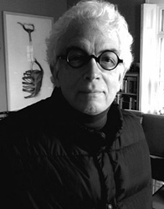
Obr. 12 Joe Deal
Deal byl v době konání výstavy již ve funkci ředitele výstav a byl tak nejenom vystavujícím, ale také spoluautorem výstavy. Kromě spoluautorství na konceptu výstavy byl také grafikem průvodního katalogu.
Na výstavě New topographics byl autorsky zastoupen výběrem 18 fotografií ze svého cyklu New Mexico. Jeho fotografie jsou charakterizovány stylistickou jednotou spočívající v tom, že fotografoval zásadně z nadhledu, z větší vzdálenosti s využitím delších objektivů a bez zahrnutí oblohy. Výsledné tisky byly nekontrastní a soustředěné kolem středních tónů šedé. Objektem jeho fotografií je invaze rodinných domů do předměstské krajiny kolem Albaquerque.
„Při tvorbě těchto fotografií jsem se pokusil vytvořit sérii, v níž každý jeden obraz bude stejně důležitý,“ napsal v autorově textu pro katalog výstavy. Zastával myšlenku, že „nejneobyčejnější obrazy mohou být v podstatě ty nejnudnější“. Preferoval minimum manipulace s obrazem a pokud možno minimalizoval subjektivní vnuknutí do fotografií.

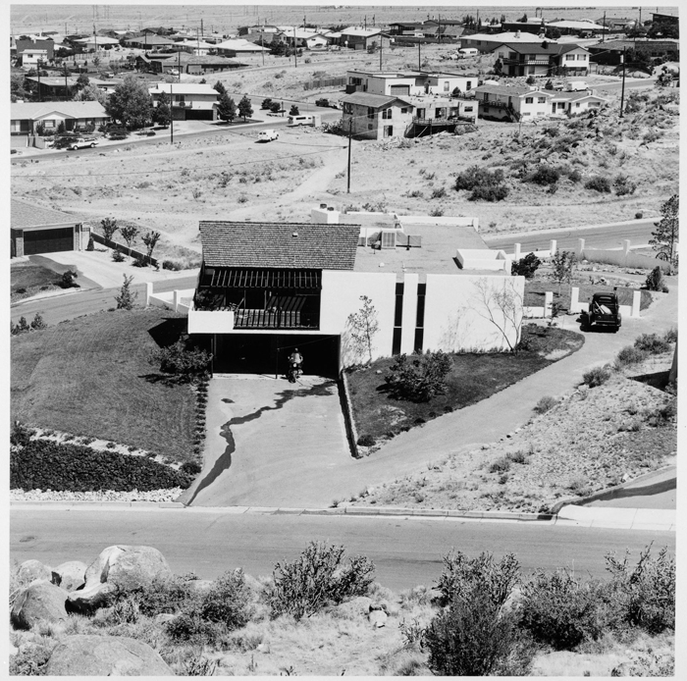
Obr. 13 Joe Deal, Untitled View (Albuquerque), 1974

Frank Gohlke
Frank Gohlke se narodil v roce 1942 ve Wichita Falls ve státě Texas. Po absolvování střední školy nejprve navštěvoval Davidson College v Severní Karolíně a následně University of Texas v Austinu, kde v roce 1964 obdržel bakalářský titul z anglické literatury. Magisterský titul z anglické literatury získal na univerzitě Yale v roce 1966. Během spisovatelského období v Yale se společně s literárními pokusy začal seriózněji věnovat fotografování. Své fotografické práce představil tehdejšímu profesoru na Yale, kterým nebyl nikdo jiný než Walker Evans. Způsob Evansova vidění americké krajiny pak měl trvalý vliv na Gohlkeho práci. Od roku 1967–1968, poté, co opustil Yale, Gohlke spolupracoval s krajinářem Paulem Caponigroem.
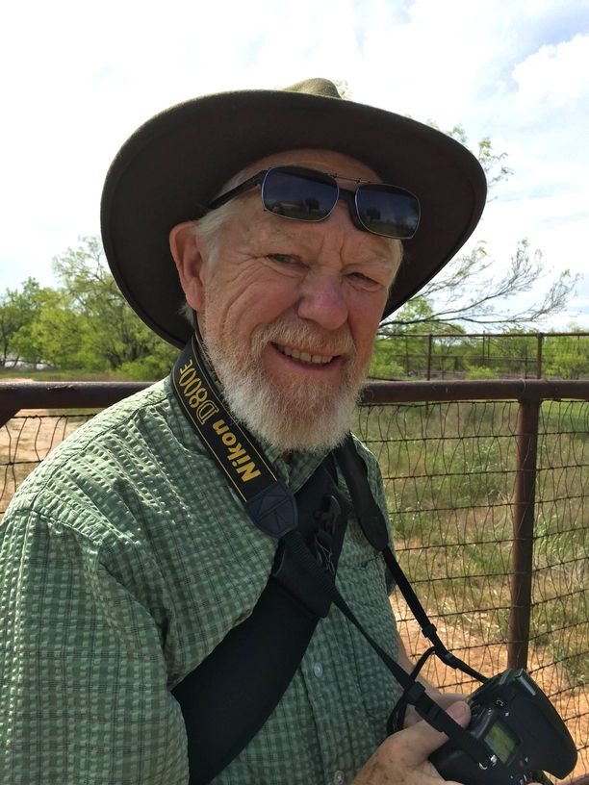
Obr. 14 Frank Gohlke
Na výstavě New Topographics Gohlke vystavil sérii dvaceti fotografií čtvercového formátu, které na rozdíl od Deala nebo Baltze neměly jasně vymezený obsah geografickou lokalitou nebo typem budov. V době výstavy měl sice Gohlke rozpracován jeho zřejmě nejznámější soubor zaměřený na obilní sila Grain Elevators, ale Jenkins s Dealem váhali s jeho zařazením do výstavy především proto, že se jim tyto fotografie zdály příliš romantizující a historizující. Nakonec tedy vybrali mix fotografií pořízených v okolí Minneapolis, St. Paul a v dalších lokalitách amerického západu. Motivem fotografií jsou budovy, parkoviště, zavlažovací kanály a další užitkové stavby. Jako celek představuje série pohled na typický americký západ a středozápad, který v sobě ovšem zahrnuje rozmanitost. Scény jsou na jednu stranu typické, na druhou však zcela ojedinělé. Fotografie Gohlkeho mezi ostatními vystavujícími vybočují svoji promyšlenou kompozicí a bohatou tonální škálou, což je z formálního pohledu staví mimo hlavní proud Nové topografie.

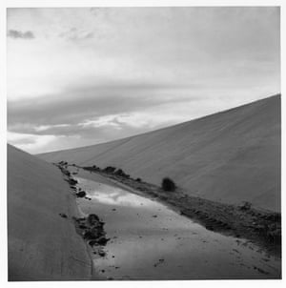
Obr. 15 Frank Gohlke, Irrigation Canal, Albuquerque, New Mexico, 1974

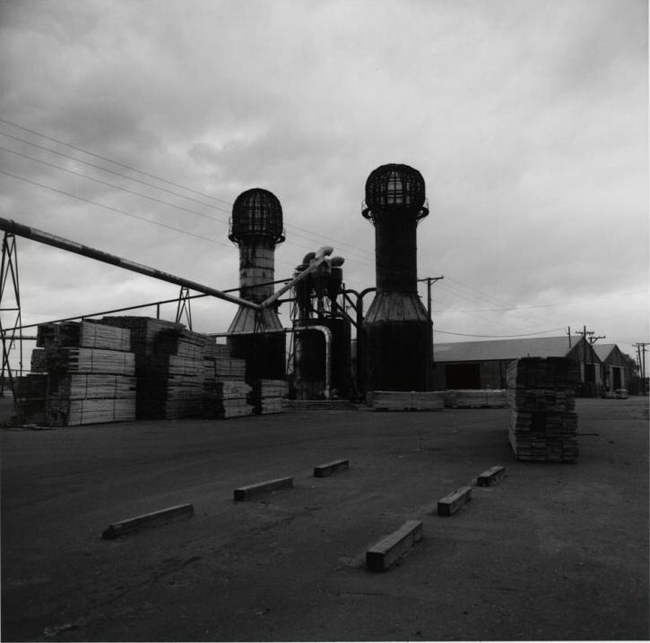
Obr. 16 Frank Gohlke, Sawdust Incinerators, Albuquerque, New Mexico, 1974

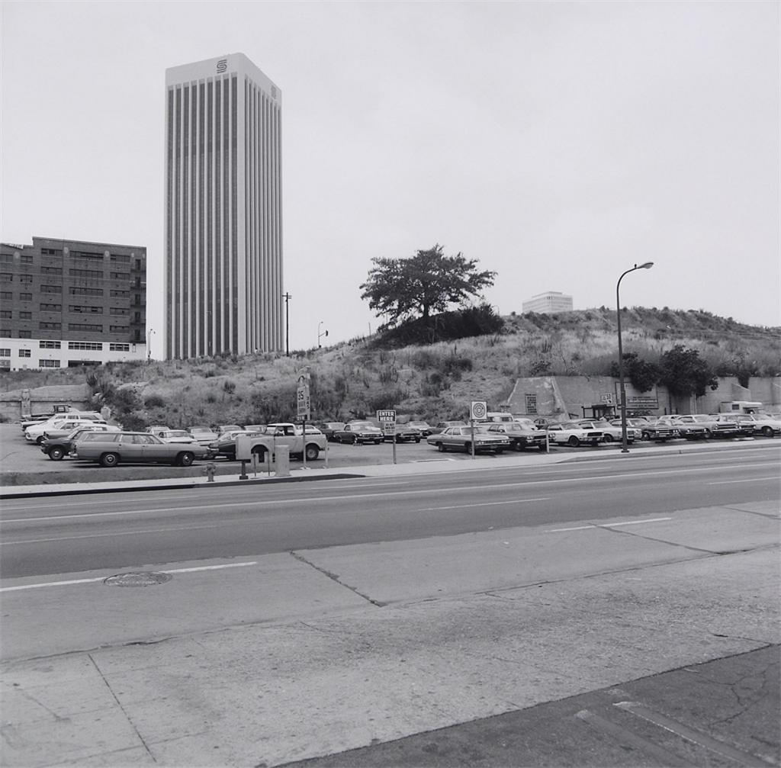
Obr. 17 Frank Gohlke, Landscape, Los Angeles, 1974

Ve své další kariéře se Gohlke zaměřoval na téma přírodních katastrof. Osobně se jej dotkla katastrofa způsobená tornádem, které udeřilo na jeho rodné město Wichita Falls v Texasu 1980. Gohlke fotografoval trosky, které zbyly pro řádění tornáda. V roce 1981 fotografoval následky erupce Mount St. Helens. Od roku 1981 do roku 1990 provedl Gohlke v regionu pět návštěv, v mnoha případech se několikrát vrátil do stejného místa, aby zaznamenal transformaci krajiny.
Frank Gohlke se ve své práci zabýval otázkami lidského užívání a vnímání země. Fotografoval zemědělskou půdu ve střední Francii, chemické znečištění v Massachusetts, mizející jabloňové sady v Kazachstánu apod.
Podobně jako ostatní fotografové Nové topografie, i Gohlke vyučoval fotografii, a to mimo jiné na School of the Museum of Fine Arts v Bostonu; na univerzitách v Harvardu, Princetonu a Yale. V roce 2007 přijal Gohlke pedagogickou pozici na University of Arizona v Tucsonu v Arizoně, kde nyní žije a pracuje.
Jeho práce jsou zastoupeny ve sbírkách těch nejvýznamnějších muzejních a galerijních institucí, mimo jiné MoMA v New Yorku, Bibliothèque nationale de France v Paříži, Victoria and Albert Museum v Londýně a National Gallery of Canada v Ottawě.

Nicholas Nixon
Nicholas Nixon se narodil v roce 1947 v Detroitu ve státě Michigan. Studoval americkou literaturu na University of Michigan, kde v roce 1969 získal bakalářský titul. Magisterský titul získal na University of New Mexico v Albuququerue. Zde se také utvářela jeho fotografická vizualita.
Na výstavě New Topographics je ovšem zastoupen fotografiemi z Bostonu, kam se přestěhoval po ukončení studií. Jeho cílem bylo zachytit společnou existenci starého a nového, organický růst v komplexitě městského prostoru. Formálně využíval vzdálených pohledů na město z vyvýšených stanovišť. V rámci výstavy spočívala jeho výjimečnost v tom, že jako jediný z autorů nefotografoval motivy z amerického západu, ale soustředil se na město Boston ležící na východním pobřeží USA.

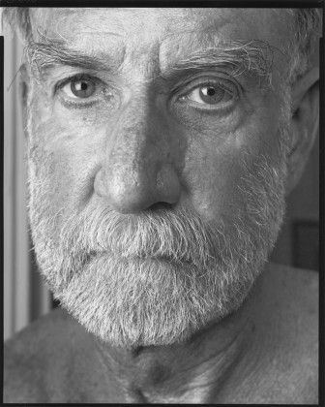
Obr. 18 Nicholas Nixon
Jeho celoživotní fotografická práce spočívala ve využití velkoformátového přístroje, kterou neopustil ani ve své další kariéře. Jeho pravděpodobně nejslavnější soubor není spojen s novou topografií, ale týká se časosběrného dokumentu. V této sérii nazvané Brown sisters každý rok po více jak 40 let fotografoval svou ženu a její tři sestry.

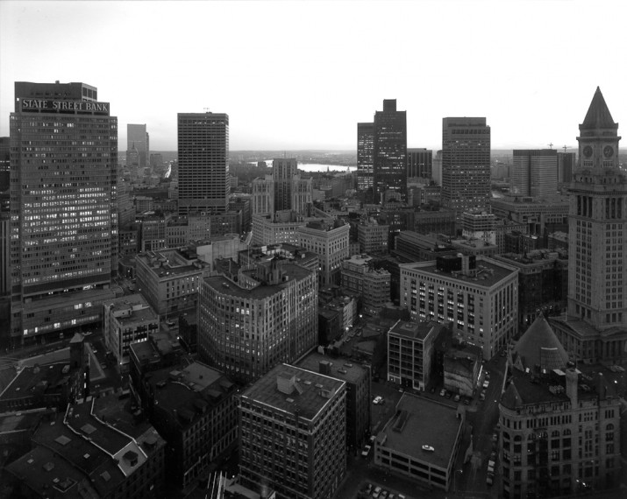
Obr. 19 Nicholas Nixon, View of Boston from Commercial Wharf, 1975

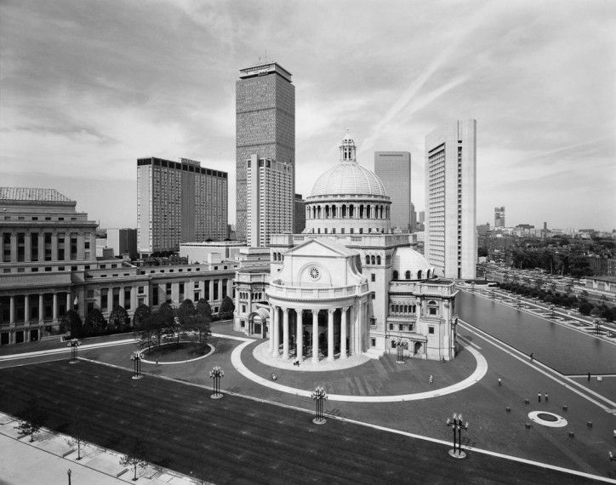
Obr. 20 Nicholas Nixon, View of the Mother Church and Christian Science Complex, Boston, 1975
Pedagogicky působil na Massachusetts College of Art and Design až do roku 2018, kdy dobrovolně odešel do penze poté, co byl některými studenty obviněn ze sexuálního obtěžování.

John Schott
John Schott se narodil v roce 1944 v Howellu ve státě Michigan. Vystudoval politické vědy na University of Michigan, kde získal bakalářský titul a následně v roce 1973 získal na stejné univerzitě magisterský titul v oboru dějiny umění.

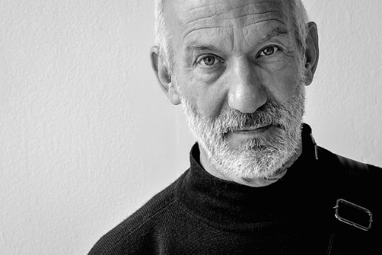
Obr. 21 John Schott
Na výstavu New Topographics Jenkins vybral fotografie ze Schottova souboru Route 66 Motels. Jedná se o velkoformátové fotografie motelů, které Schott navštívil během svých cest jihozápadem USA v letech 1973–1974. Na jedné straně jsou fotografie těchto často bizarních staveb kritické, až ironické, ale na druhou stranu legitimizují jejich existenci zcela v duchu tezí vernakulární architektury Venturiho a Brownové a jejich knihy Learning from Las Vegas. Svým způsobem Schott navazuje i na Ruschovy práce a jeho studii benzínových pump, ale liší se ve finálním výstupu, kdy Schott klade velký důraz na kvalitu tisků. Proto také používá kontaktní kopie z negativu o velikosti 18 x 13 cm. Jenkins přiznával, že tento soubor přidal na výstavu na poslední chvíli. Zároveň dodává: „Co se týče motivu, jsou Schottovi fotografie v rámci výstavy jedny z nejuchopitelnějších, ale na druhou stranu jsou jedny z nejsložitějších na interpretaci.“
Schott se ve své další kariéře věnoval zejména filmu. Ve fotografii zůstal u architektury, ale tak úspěšný jako jiní kolegové z výstavy již nebyl a dalo by se říci, že účast na výstavě byla vrcholem jeho fotografické kariéry.

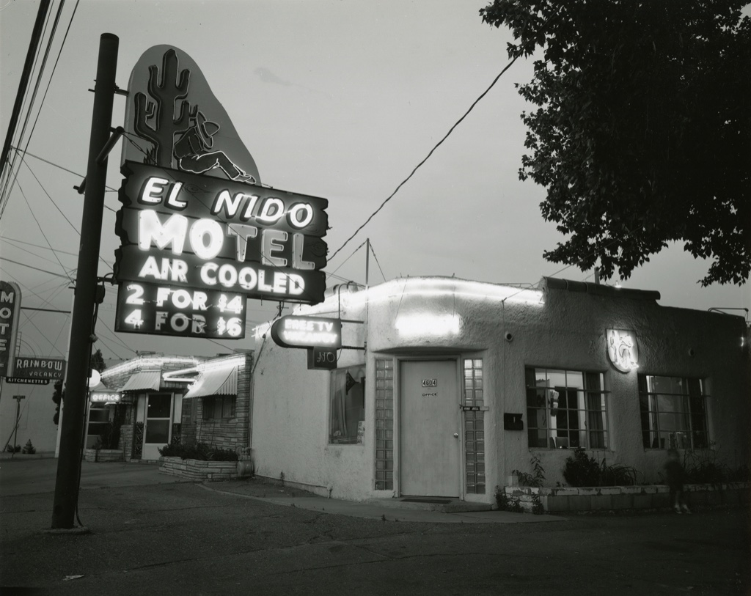
Obr. 22 John Schott, ze souboru Route 66 Motels, 1973

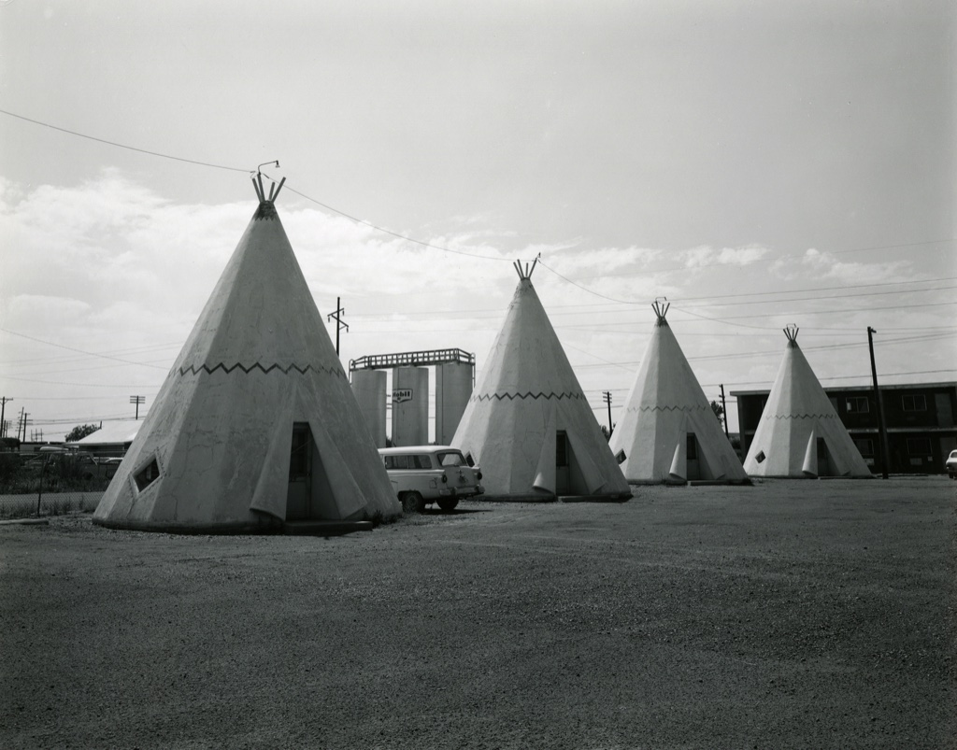
Obr. 23 John Schott, ze souboru Route 66 Motels, 1973

Stephen Shore
Stephen Shore se narodil v roce 1947 v New Yorku. Jeho kariéra fotografa začala ve čtrnácti letech, kdy představil své fotografie Edwardovi Steichenovi, tehdy kurátorovi fotografie v Muzeu moderního umění (MoMA) v New Yorku. Aby Shora podpořil v jeho dalším úsilí, koupil do muzea Steichen tři černobílé fotografie. V šestnácti se Shore setkal s Andym Warholem a začal navštěvovat Warholovo studio Factory, kde fotografoval Warhola a další umělce, kteří ho obklopovali.

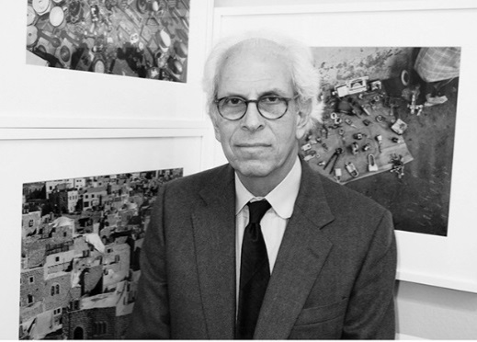
Obr. 24 Stephen Shore
Začátkem sedmdesátých let Shore realizoval řadu „road tripů“ s cílem fotografovat americkou a kanadskou krajinu. Od roku 1972 začal experimentovat s barevnou fotografií, nejprve pomocí kinofilmového fotoaparátu, následně 4 × 5 palcové velkoformátové kamery, než nakonec finálně zakotvil u formátu 8 × 10 palců. V roce 1974 financovala další práce Národní dotace pro umění (NEA), následovaná v roce 1975 Guggenheimovým grantem. V době konání výstavy Nová topografie byl Shore již známým a často vystavovaným umělcem.
Jenkins narazil na Shorovy fotografie v Light gallery v New Yorku, kde byly vystaveny jeho barevné práce z road tripů společně s pracemi Franka Gohlkeho v únoru až březnu roku 1975. Fotografie, jejichž série nakonec dostala název Uncommon Places, představují záznamy běžných a banálních scén z ulic, předměstí a americké krajiny. Shorovým záměrem bylo dokázat, že i ty nejobyčejnější scény mohou být pomocí světla transformovány do něčeho zajímavého. Shorovy fotografie jsou v rámci výstavy New Topographics výjimečné především tím, že jsou jako jediné barevné. Svým obsahem, velikostí a myšlenkou však dokonale zapadají do konceptu výstavy. Uvažování autora nad svým dílem nám pomůže přiblížit jeho vzpomínka na rozhovor s Hillou Becher v roce 1973: „Hilla a já jsme se v New Yorku bavili o tom, co je záměrem mé fotografické práce. Navrhla mi, že bych mohl fotografovat hlavní ulice v městech USA. Já jsem ovšem zareagoval odmítavě. Když jsem o tomto jejím nápadu přemýšlel, zjistil jsem, že nechci dělat studii o všech hlavních ulicích (nebo benzínkách, obchodních centrech, předměstských domech) v Americe, ale že chci zkoumat podstatu stojící za všemi těmito elementy.“

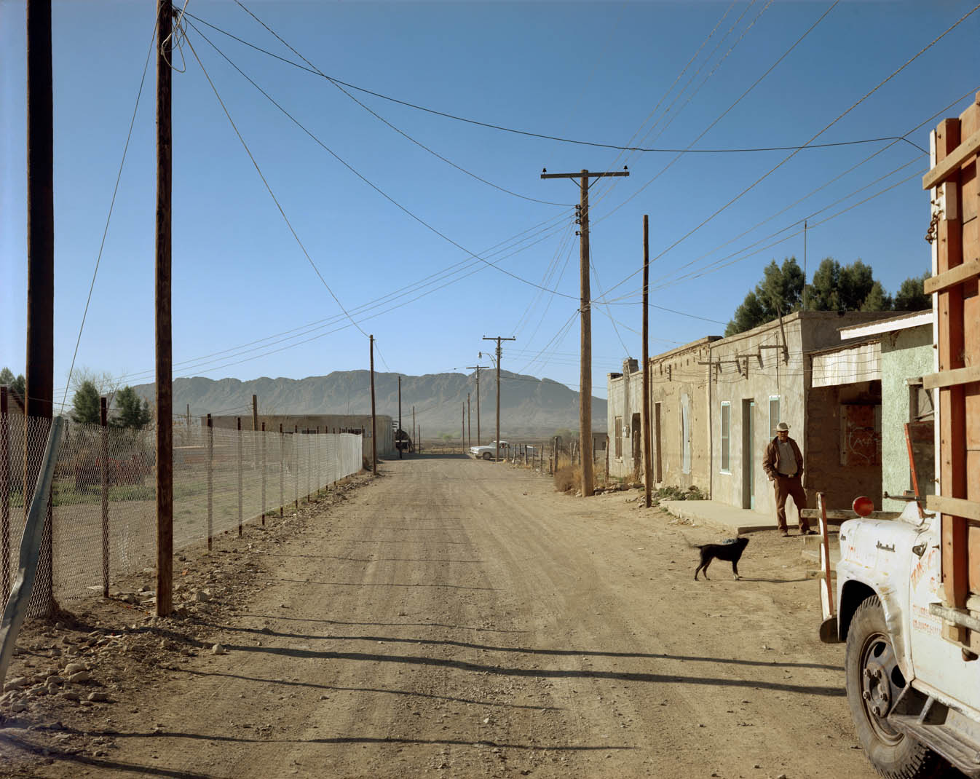
Obr. 25 Stephen Shore, Alley, Presido, Texas, February 21, 1975

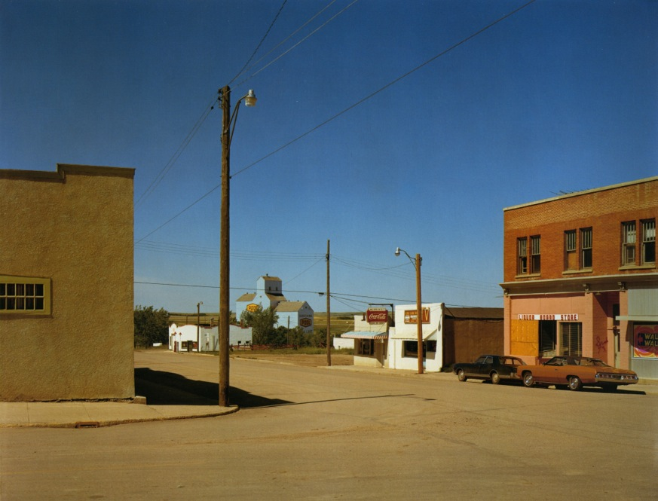
Obr. 26 Stephen Shore, Main Street, Gull Lake, Saskatchewan, 1974
V roce 1976, ve věku 29 let, se Shore stal teprve druhým žijícím fotografem po Edwardu Steichenovi, který měl samostatnou výstavu v MoMA, a první, kdo vystavil barevné fotografie.
Ve své kariéře dosáhl Stephen Shore z fotografů Nové topografie pravděpodobně největšího věhlasu. Jeho práce byla a je široce publikována a vystavována až dodnes. V roce 2017 mu Muzeum moderního umění v New Yorku otevřelo významnou retrospektivní výstavu. Během života získal stipendia od Guggenheimovy nadace a Národní nadace pro umění. Vydal více než 25 knih, včetně knihy Uncommon places a American Surfaces. Od roku 1982 je ředitelem Fotografického programu na Bard College, Annandale-on-Hudson ve státě New York. V Praze jsme měli možnost vidět jeho práci v roce 2014 v galerii DOX v rámci projektu THIS PLACE – Izrael očima 12 světových fotografů.

Henry Wessel, Jr.
Henry Wessel se narodil v roce 1942 v městě Teaneck ve státě New Jersey. Zemřel ve věku 76 let v Richmondu, ve státě California v roce 2018. Vystudoval psychologii na Pennsylvania State University, kde získal bakalářský titul v roce 1966. Zde také nastartoval svůj celoživotní zájem o fotografii díky nákupu fotografií a knih v knihkupectví nedaleko univerzitního kampusu. Během své kariéry používal pouze jednu kameru a jeden typ filmu: 35mm fotoaparát Leica s 28mm širokoúhlým objektivem a filmem Kodak Tri-X.

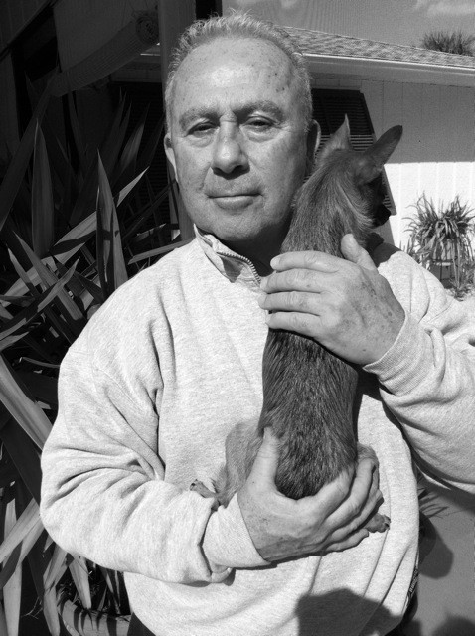
Obr. 27 Henry Wessel, Jr.
Jeho fotografický styl je bytostně spojen s obdivuhodnou věrností jedné kinofilmové kameře. Založením byl celý život „street“ fotografem a vyznával estetiku rychlého, intuitivního fotografování. V roce 1974 byl dokonce zařazen do speciálního vydání časopisu Aperture věnovaného právě fenoménu snap-shotu.
Jako první z fotografů Nové topografie obdržel v roce 1971 Guggenheimovo stipendium a okamžitě se přestěhoval do Kalifornie, jejímž světlem a teplým klimatem byl fascinován. Jen o pár měsíců později bylo čtyřicet jeho fotografií vystaveno v Muzeu moderního umění v New Yorku. Jak sám popsal: „Vyšel jsem z letiště do jednoho z těch jasných, světelně ostrých lednových dnů. Světlo mělo až fyzickou přítomnost. Vypadalo to, že byste se o něj mohli opřít.“ Tato až fyzická přítomnost světla je význačným rysem mnoha jeho fotografií.
Výběr jeho fotografií na výstavu New Topographics tedy není zcela reprezentativním vzorkem jeho tvorby, ale dokazuje, že i on se v části své tvorby zajímal o problematiku člověkem dotčené krajiny. Chybějí zde lidé, které často fotografoval. Ve výběru jsou více statické, rigorózní záběry. Více než polovina vystavených záběrů zachycuje čelní pohled na domy a jejich dvorky, s centrální kompozicí. I když jsou si záběry kompozičně podobné, nejsou opakované nebo nudné. Wessel nám odkrývá svět pečlivě upravovaných zahrádek hned v sousedství polodivoké přírody a bizarních stínů palem na fasádách. Henry Wessel během života obdržel dvě Guggenheimova stipendia a dva granty od National Endowment for Arts. Jeho dílo je v poslední době hojně vystavováno a nakladatelství Steidl mu vydalo pětidílnou monografii.

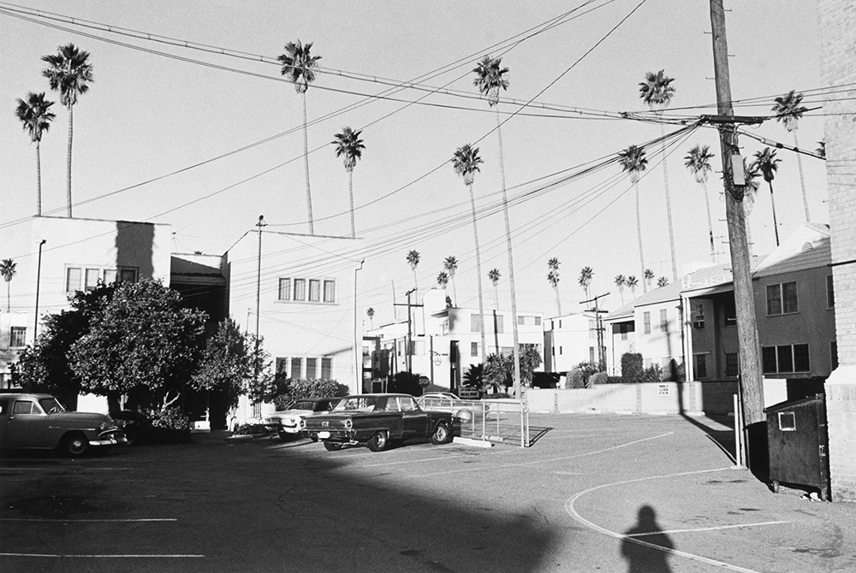
Obr. 28 Henry Wessel Jr., Hollywood, 1972
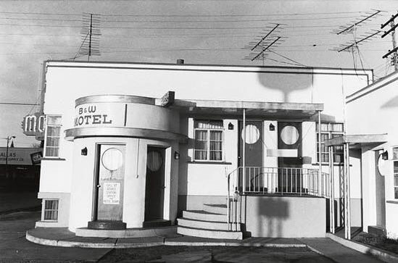
Obr. 29 Henry Wessel Jr., B&W Motel, Utah, 1974

Odkaz nové topografie
Pokud máme definovat „odkaz“ výstavy New Topographics za účelem vysledování jejích následovníků ve světě a primárně pak v české fotografii, což je cílem této práce, musíme se podívat na to, jaké unikátní a nové prvky představila tato výstava formálně a obsahově.
„Stylistický kontext, v němž byly všechny práce v rámci výstavy vytvořeny, je natolik výrazný, že se jeví jako nejvýraznější aspekt vystavených fotografií“, tak komentoval výstavu sám kurátor. Koherentní styl generuje formálně konzistentní výstupy, a naopak podobnost fotografií předpokládá, že autoři sdílí stejný přístup k fotografování.
Jaké jsou však obecně sdílené formální náležitosti vystavených fotografií? Na první pohled je zřejmé, že se jedná o „přímé“ fotografie, které jsou precizně zaostřeny, mají minimální zrno, mají bohatou, ale nikoliv přehnanou tonální škálu, a finální tisky jsou bez ořezu. Sedm z devíti fotografů používalo střední nebo velký formát, dva fotografové (Baltz, Wessel) kinofilmovou kameru. Jediný Stephen Shore fotografoval barevně.
Obsahově jsou fotografie typické tím, že zkoumají krajinu poznamenanou utilitární architekturou, bez zjevné manipulace nebo intervence do obrazu a jsou „neutrální“, tzn. bez zjevného subjektivního postoje autora, který by nabádal diváka k přijetí nějakého autorem preferovaného postoje, například environmentalismu. Vystavené práce se zaměřují na pozorování určitých archetypů lidských zásahů do krajiny zejména spojených se soudobou živelnou výstavbou, hledají podobnosti a v některých případech (Becherovi) vytváří typologii. Fotografie jsou ze své podstaty velmi statické a pokud je na nich zobrazen člověk, figuruje pouze jako nepodstatná stafáž.
Série fotografií opakujících se motivů v některých případech reflektují masovost výroby, ale spíše přitahují divákovu pozornost na něco, na co nebyl zvyklý a co autor považuje za zajímavé ve své obyčejnosti. Nová topografie je tedy průlomová i ve finálním editu fotografií, který se nesnaží o vytvoření nějakého příběhu, ale čistě dokumentuje danou skutečnost. Jenkins to komentuje slovy: „Jestli měla Nová topografie nějakou centrální myšlenku, tak to bylo jednoduše definovat, co znamená v tehdejší době dělat dokumentární fotografii.“
Autoři měli za cíl být co nejvíce objektivní, i když si samozřejmě dobře uvědomovali, že každá fotografie – minimálně již výběrem kompozice – je subjektivní. „Objektivita jako základní stylistický pilíř se ukázala jako velmi užitečná, protože může být srovnávána s předešlými autorskými přístupy: neúčastný pozorovatel (Walker Evans), rovnostářství (studia kulturní krajiny), eklektismus (Learning from Las Vegas), ironie (Ed Ruscha), anti-romantismus (Robert Smithson), aktivismus (environmentalismus) a anonymita (fotografové-průzkumníci amerického západu 19. století).“

Rezonance ve světové fotografii
Dříve než se zaměřím na českou fotografii, rád bych se zastavil u odkazu, který Nová topografie zanechala ve světovém kontextu. Není ambicí této práce vytvořit detailní soupis zahraničních fotografů, kteří nějakým způsobem navazují na odkaz nové topografie, ale na příkladech několika z nich ukázat, že její vliv na další generace fotografů byl enormní.
Zatímco formální, konceptuální a obsahový odkaz nové topografie trvá, její širší význam se od roku 1975 přirozeně posunul. To, co bylo pro fotografy a kurátory sedmdesátých let osvěžujícím novátorským počinem, se v osmdesátých a devadesátých letech stalo kanonizovaným mainstreamem, který se přirozeně stával terčem kritiky, byl odmítán a postupně překonán jinými přístupy nové generace umělců.
Asi nejznámější skupinou následovníků jsou žáci manželů Becherových, kteří u nich studovali na Kunstakademie v Düsseldorfu v sedmdesátých a osmdesátých letech, jmenovitě Thomas Struth, Thomas Ruff, Candida Höfer, Axel Hütte, Laurenz Berges, Andreas Gursky a další.
Každý z těchto autorů se vydal svoji originální cestou a jejich tvorba procházela přirozených vývojem v čase. Například Thomas Struth se v osmdesátých letech soustředil na fotografie prázdných městských ulic a na přelomu milénia inovativně fotografoval rodinné portréty s důrazem na skupinovou dynamiku. Později se proslavil fotografiemi z muzeí a galerií, kde zachycoval atmosféru monumentálních budov a diváků zírajících na vystavené obrazy.
Co ovšem tyto autory spojuje a provází je po celou jejich tvůrčí kariéru je příklon k přímé, objektivní fotografii a v řadě případů využití velkoformátové kamery. Není náhodou, že se jmenovaní zástupci Düsseldorfské školy stali jedněmi z komerčně nejúspěšnějších fotografů. To jen dokresluje fakt, že styl definovaný novou topografií stal v devadesátých letech v podstatě mainstreamem.
Odkaz nové topografie se samozřejmě neomezuje pouze na Düsseldorfskou školu. V rámci Německa působil od počátku osmdesátých let například Joachim Brohm, který fotografoval Porúří a knižně vydal výsledný soubor fotografií pod názvem Ruhr. Ve svých velkoformátových barevných fotografiích zachycuje předměstskou industriální krajinu přesně tím „objektivním“ stylem jako fotografové nové topografie.
Z britského prostředí můžeme jmenovat například Johna Daviese, který od osmdesátých let mapuje britskou a francouzskou industriální krajinu prostřednictvím velkoformátových černobílých fotografií.
Ke střední generaci fotografů můžeme zařadit i švédského fotografa Gerry Johanssona narozeného v roce 1945, který ve svém souboru z let 2017 a 2018 nazvaném American Winter dokumentoval nejméně turisticky atraktivní oblasti USA. Využíval středoformátový Rolleiflex a stylisticky přímo navazuje na odkaz nové topografie.
Z nejmladší generace fotografů můžeme zmínit např. Bryana Schutmaata (*1983), který navazuje na odkaz nové topografie nejenom geografickým výběrem tématu (americký západ), ale důrazem na mapování lidských zásahů do krajiny a v neposlední řadě i využitím velkoformátové kamery, která sama o sobě již do výsledného obrazu přináší „svou“ poetiku a statičnost.
Na jaře 2019 bylo na Instagramu necelých 400.000 fotografií obsahujících hashtag #newtopographics, což dokazuje, že ani mezi amatérskou a poloprofesionální fotografickou komunitou odkaz nové topografie nezapadl, a naopak stále žije.

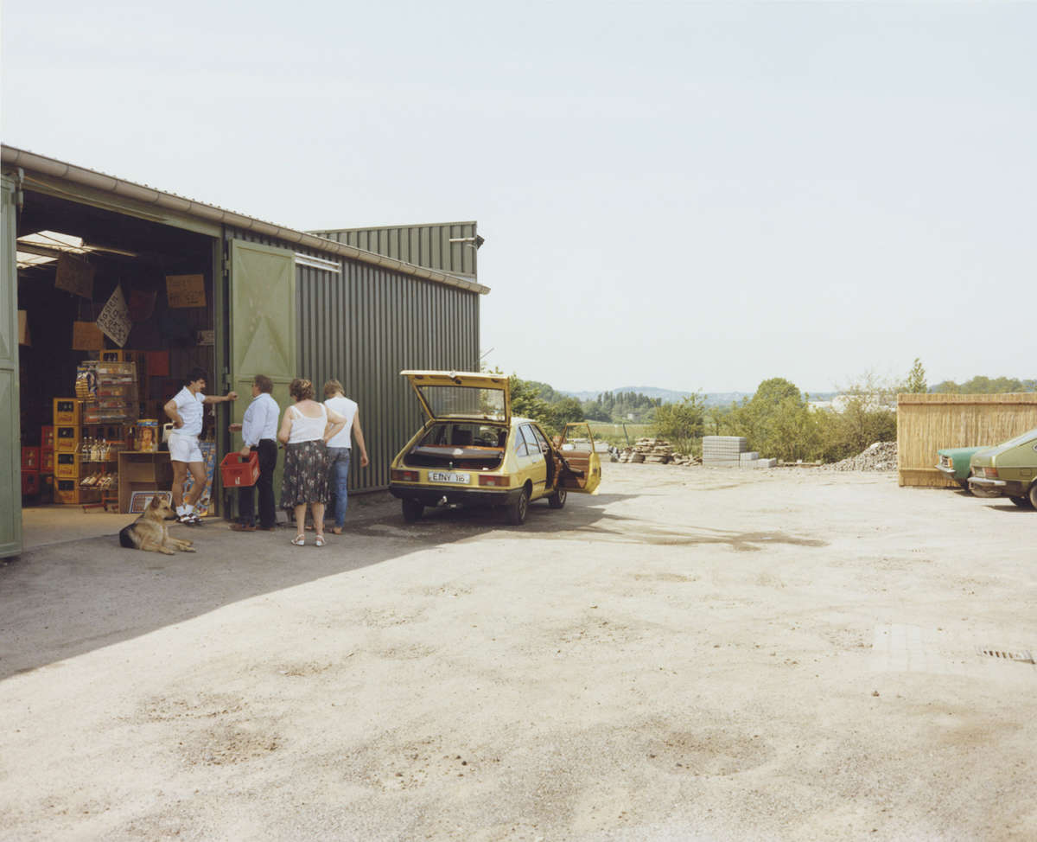
Obr. 30 Joachim Brohm, Essen, ze souboru Ruhr, 1982

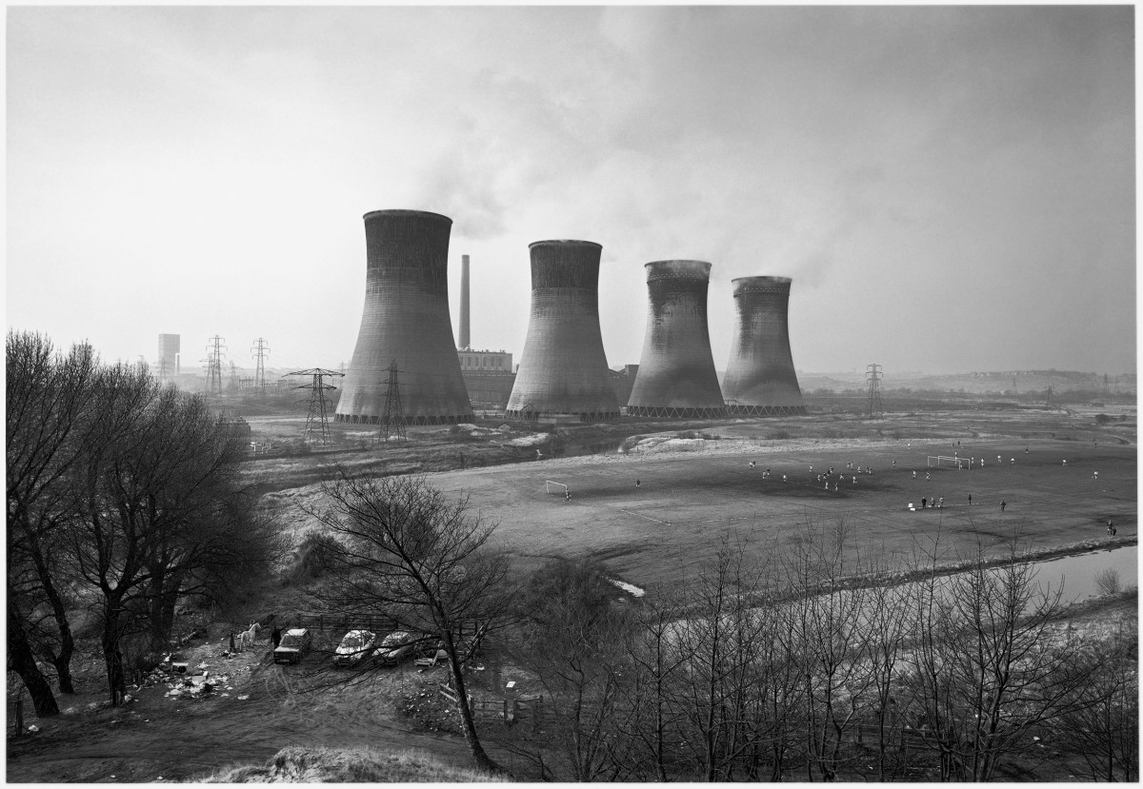
Obr. 31 John Davies, Agecroft Colliery, Salford, 1983

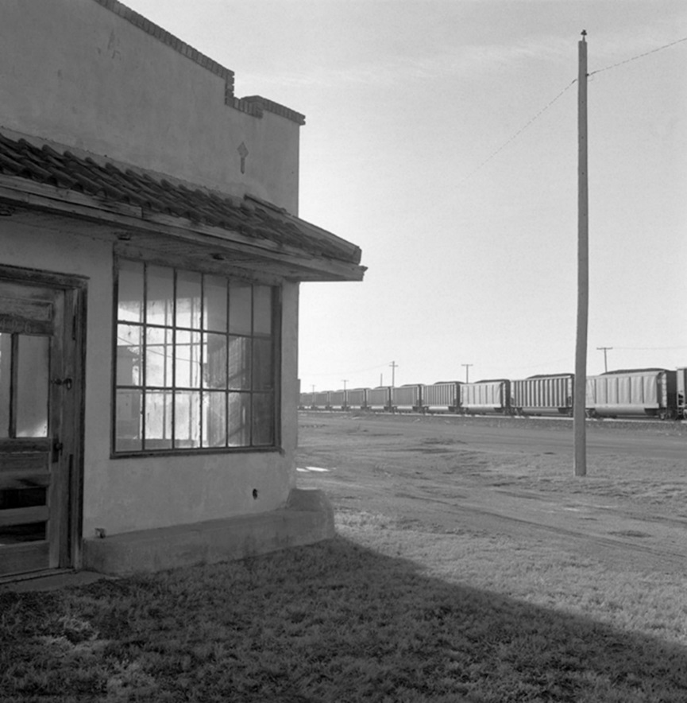
Obr. 32 Gerry Johansson, Bridgeport, Nebraska, 2017

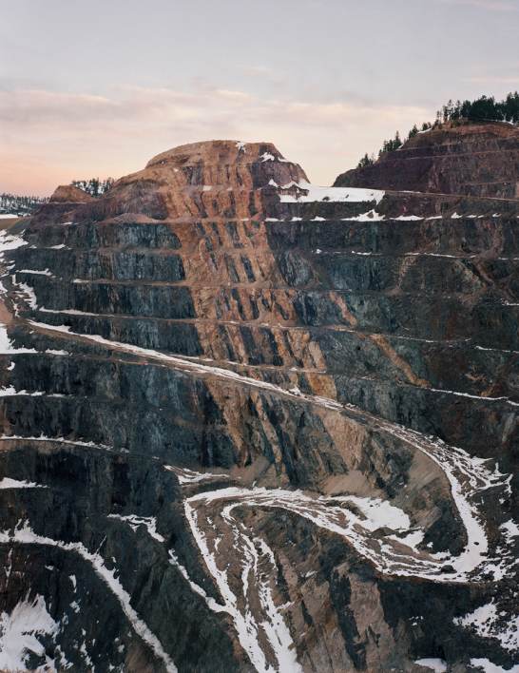
Obr. 33 Bryan Schutmaat, Gold Mine, ze souboru Greys the Mountains send, 2011

Rezonance v české fotografii

Osmdesátá a devadesátá léta

Ivan Lutterer
Ivan Lutterer se narodil v roce 1954 v Praze a zemřel za nevyjasněných okolností v roce 2001 v Rochesteru, USA, kde byl na stáži zaměřené na restaurování fotografií. V letech 1974–1979 vystudoval na FAMU obor fotografie.
Jeho zřejmě nejznámějším dílem je fotografický cyklus Český člověk, na němž pracoval od roku 1982 společně se spolužáky z FAMU Janem Malým a Jiřím Poláčkem. Tento portrétní cyklus „obyčejných“ českých lidí ale není tím, který by se dal přímočaře zařadit do odkazu nové topografie.
Ivan Lutterer se ve své individuální tvorbě věnoval primárně městské a předměstské krajině, a to zejména svému bydlišti Praze. Stejně jako fotografové nové topografie i Lutterer se zajímal o dopad lidské činnosti na krajinu a zkoumal běžnou, vernakulární architekturu, ať už se jednalo o dětská hřiště (soubor Dětská hřiště), víkendové chatky (soubor Bez názvu, kterým v roce 1979 absolvoval FAMU) nebo fotografie z pražských ostrovů (Trojský, Libeňský) a pražských předměstí. Tyto soubory tvoří jádro jeho díla.
Fotografoval černobíle s tonálním těžištěm v šedých valérech, bez snahy o originální autorský rukopis, tedy naopak se snahou o „objektivnost“ a nezaujatost fotografie, zcela v souladu s principy Nové topografie.
Jak píše Helena Musilová v autorově biografii: „Jeho přístup se stručně a snad výstižně dá charakterizovat takto: promyšlené prozkoumávání a dokumentace jednotlivých míst a lokalit v celé jejich pestrosti a proměnlivosti, většinou bez nějak fotograficky atraktivních prvků, čekání na správný světelný okamžik, jakkoliv to může znít jako stále opakované fotografické klišé.“
Jestli Ivan Lutterer pracoval v návaznosti na Novou topografii vědomě nebo nevědomě dnes jen těžko zjistíme, a asi to ani není podstatné. Podstatné je to, že stylově i myšlenkově mají jeho fotografie ze zmiňovaných cyklů vznikajících od začátku osmdesátých let mnohem blíže tomuto směru fotografie než například odkazu českého imaginativního umění představovaného autory jako Emila Medková, Vilém Reichmann, Jiří Toman a Josef Sudek.
Ostatně sám Ivan Lutterer se o své tvorbě vyjádřil takto: „Chtěl bych vyfotit tu nejobyčejnější českou všednost, průměrnost a šeď, která je na každém kroku a která pro mě znamená život tady. Historii prorůstající současností i naopak, město, krajinu, lidi“.

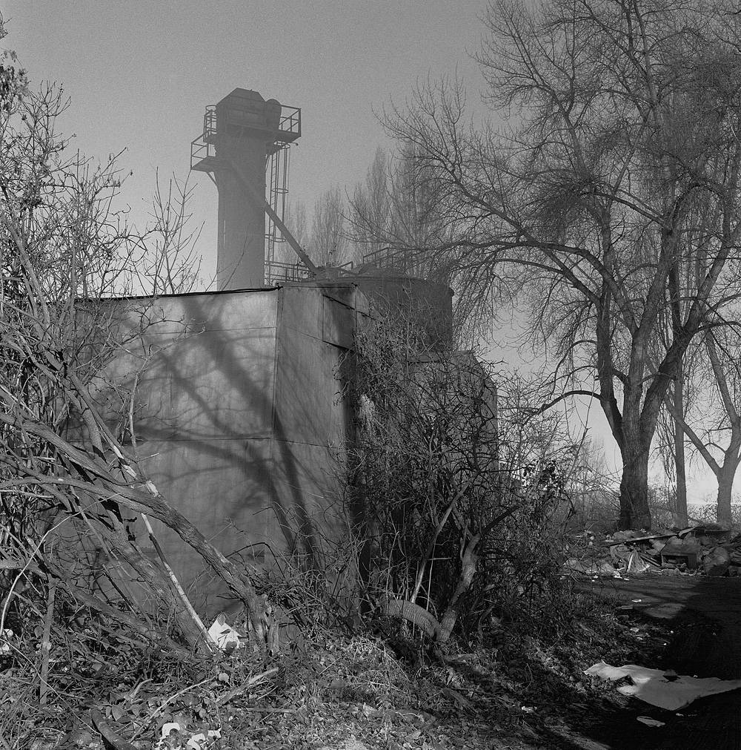
Obr. 34 Ivan Lutterer, Praha, Rohanský ostrov, 29.11.1991

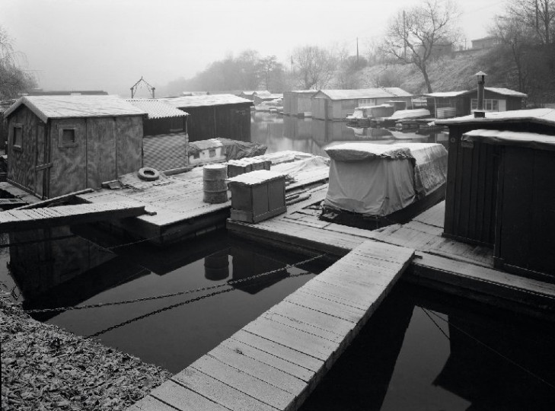
Obr. 35 Ivan Lutterer, Praha, Císařská louka, 1976

Lukáš Jasanský, Martin Polák
Lukáš Jasanský (narozen v roce 1965 v Praze) a Martin Polák (narozen v roce 1966 taktéž v Praze) tvoří již od dob studií na FAMU počátkem osmdesátých let umělecký tandem. Dodnes společně zpracovali kolem 30 fotografických sérií.
Již od počátků své tvorby jsou věrni zcela preciznímu zvládnutí fotografického řemesla za použití velkoformátové kamery zpravidla v černobílé škále se záměrně nižším kontrastem. Ke všem zpracovaným tématům přistupují zcela v duchu tradic Nové topografie s maximálně objektivním, nezúčastněným až odosobněným přístupem.
Obsahově se tvůrčí dvojice zaměřuje na banalitu a „špínu“ všedního dne. Jednotlivá témata pak balancují na hraně mezi vážností a ironií, i když ta zřejmě nikdy nebyla autorským tvůrčím záměrem. V některých cyklech se autoři záměrně kriticky staví k zažitým stereotypům média fotografie, jako např. v souboru Reportážní fotografie, který na příkladu významově bezobsažných a nahodilých snímků poukazoval na zažité stereotypy v tomto fotografickém žánru.
Na příkladu Jasanského s Polákem je možné dokumentovat vývoj českého fotografického diskurzu, který v osmdesátých a devadesátých letech až na výjimky preferoval konzervativní přístup k fotografii. V dobách jejich studií v polovině osmdesátých let byla na FAMU dominantním proudem skupina slovenských fotografů dnes označovaná jako Slovenská nová vlna, která je charakteristická inscenovanou, hravou fotografií plnou humoru a erotiky. Vedle této osvěžující vlny převládaly v české fotografii dokumentární tendence vycházející ze stylu černobílého sociálního dokumentu, jehož významnými představiteli ve světovém kontextu byli zejména fotografové tzv. Newyorkské školy fotografie jako Robert Frank, Bruce Davidson, William Klein a Garry Winogrand. V českém kontextu na ně navazovali autoři jako Jindřich Štreit, Viktor Kolář, Bohdan Holomíček, Karel Cudlín, Dana Kyndrová a Jaroslav Kučera, kteří se zaměřovali na sociální kritiku života v totalitní bezútěšnosti.
Jasanský s Polákem v tomto konzervativním proudu fotografického myšlení představovali ne jedinou, ale zcela jistě výraznou výjimku. V osmdesátých letech byla jejich tvorba plošně odmítána jako „neestetická“ a vedle nedostatku krásy byla fotografiím Jasanského a Poláka zjevně vytýkána nezajímavost, kterou se díla řadí k běžným informativním snímkům, o jejichž umělecké hodnotě není třeba diskutovat, neboť v zásadě není relevantní.
Jedním z jejich nejhlasitějších kritiků byl Robert Silverio: „Martin Polák a Lukáš Jasanský se snaží utvořit estetický princip dokonce z nicotnosti svých fotografií. Zobrazují jakoby útržkovitě všední každodennosti: psa, dům, ale třeba také televizní obrazovku. Záměrně potlačují význam či kompozici obrazu, na mnoha snímcích se záměrně přibližují estetice amatérské fotografie, tj. fotografie vytvářené pro vzpomínku, jako mechanický záznam skutečnosti. (…) U Martina Poláka a Lukáše Jasanského jde již očividně o únik od tvorby, či hůře, předstírání tvorby.“
Tyto konzervativní a rezervované názory na tvorbu Jasanského s Polákem se začaly měnit až s nástupem mladší generace teoretiků fotografie, zejména Pavel Vančát, Karel Císař a Tomáš Pospěch, koncem devadesátých let. Tito autoři pomohli k zasazení jejich tvorby do světového kontextu, mimo jiné právě do návaznosti na tendence konceptuální fotografie sedmdesátých let a na odkaz nové topografie a Düsseldorfské školy fotografie.
Jasanský s Polákem se v osmdesátých a devadesátých letech nechtěně stali středobodem institucionálního sporu mezi zastánci tradiční fotografie a fotografie „nefotografické“, která se zažitým lokálně českým schématům vzpírala. Jejich ostrakizace v rámci hlavního proudu fotografické komunity byla vykompenzována jejich spřízněností se světem výtvarného umění, zejména s uměleckými skupinami Tvrdohlaví a BKS, na jejichž výstavách participovali.
Dnes jsou Jasanský s Polákem již nepochybně pevnou součástí české fotografické scény. Důkazem budiž mimo jiné jejich účast na několika významných průřezových výstavách mapujících současnou českou fotografii. Jedná se například o výstavu Česká a slovenská fotografie 80. a 90. let (Muzeum umění v Olomouci, 2002), Marginální architektura (Fotofestiwal Lodź, 2005), 50% Grey: Contemporary Czech Photography Reconsidered v Museum of Contemporary Photography v Chicagu nebo výstavu Mutující médium v pražském Rudolfinu v roce 2011 od kurátora Pavla Vančáta. K jejich akceptaci také přispělo uvedení v katalogu k výstavě Česká fotografie 20. století kurátorů Vladimíra Birguse a Jana Mlčocha z roku 2010 a vydání rozsáhlého přehledového katalogu Lukáš Jasanský, Martin Polák nakladatelstvím Tranzit v roce 2012.
Návaznost díla Jasanského s Polákem na tradici nové topografie můžeme vysledovat v důrazu na řemeslnou dokonalost zpracování fotografií, snahu o neutrální, objektivní pohled a zaměření pozornosti na zdánlivě vizuálně neatraktivní, obyčejné náměty. Nejvíce patrná je tato stylová i obsahová návaznost v souborech Pragensie z let 1986–1990 a Vesnice z let 2000–2002.
Některým divákům a kritikům může soubor Pragensie díky svému názvu připadat jako trefná ironická reakce na romantizující fotografie historické Prahy. Tento pohled by však byl příliš povrchní a zjednodušující. Smyslem souboru Pragensie je stejně jako u Nové topografie dokumentace obyčejných, nezajímavých míst a vernakulární architektury. Na rozdíl od dokumentace živelného rozvoje způsobeného ekonomickým růstem v případě Spojených států jsou ovšem Pragensie spíše svědkem bezútěšné stagnace a šedi socialistického hlavního města konce osmdesátých let. Podobný princip pak funguje i v souboru Vesnice z let 2000–2002. Zde je předmětem zájmu vesnická architektura a veřejný prostor, jež jsou poznamenány „funkčním“ přístupem k řešení oprav vesnických budov a ekonomickou situací obyvatel.

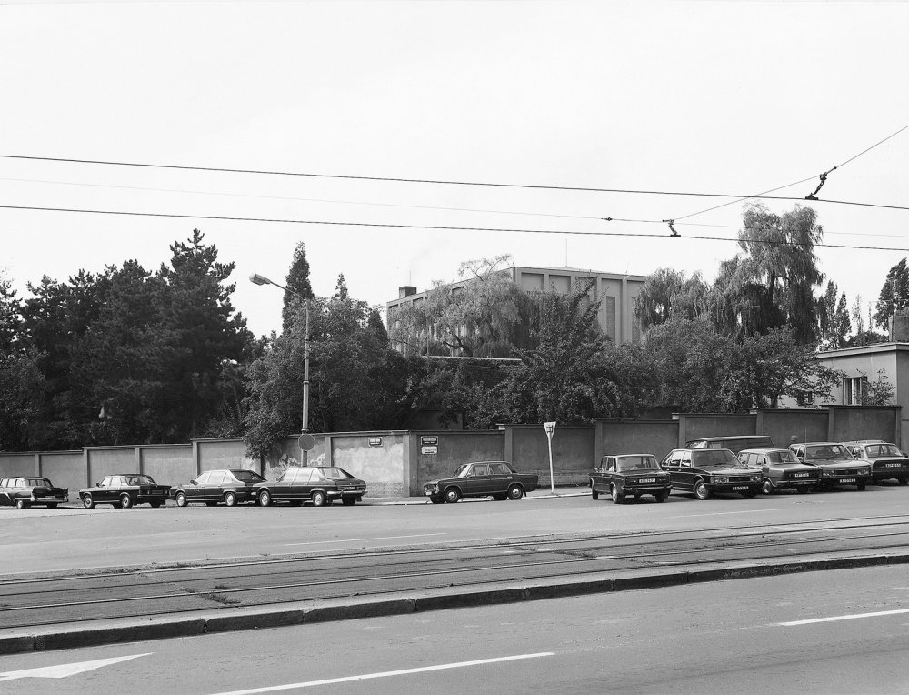
Obr. 36 Jasanský, Polák, ze souboru Pragensie, 1985–1990

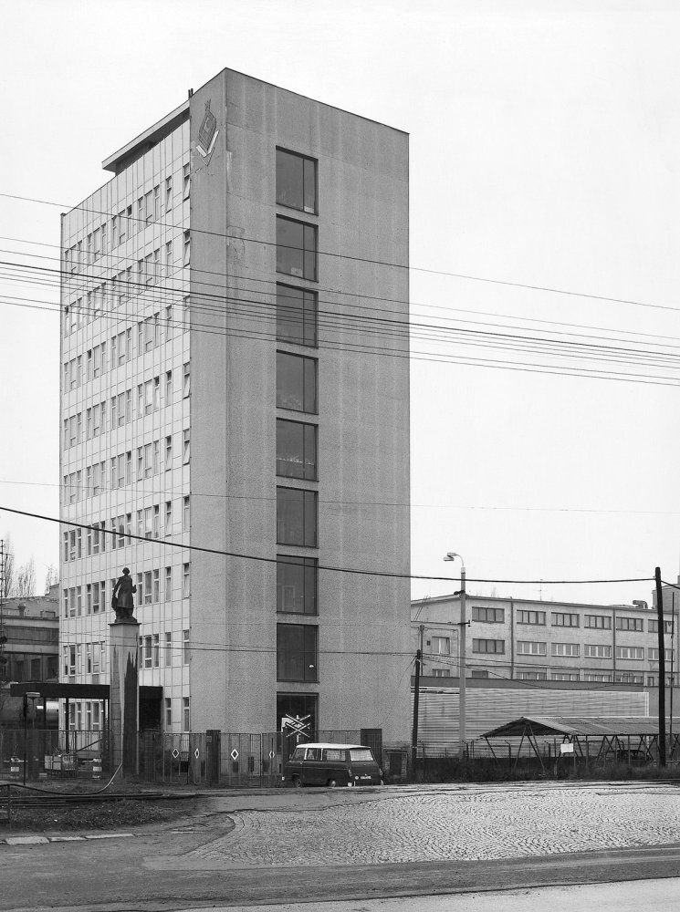
Obr. 37 Jasanský, Polák, ze souboru Pragensie, 1985–1990

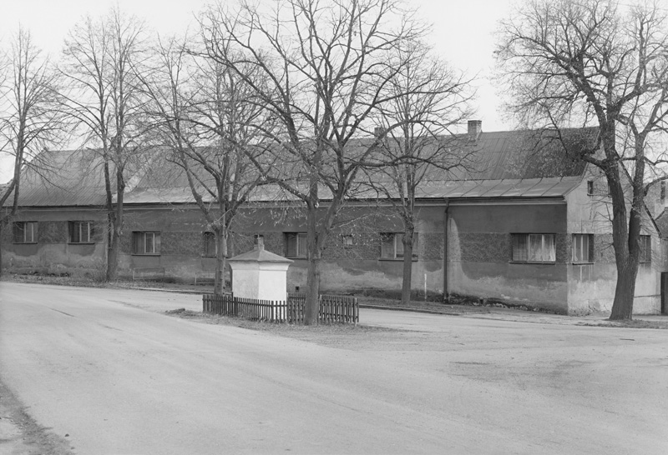
Obr. 38 Jasanský, Polák, ze souboru Vesnice, 2000–2002

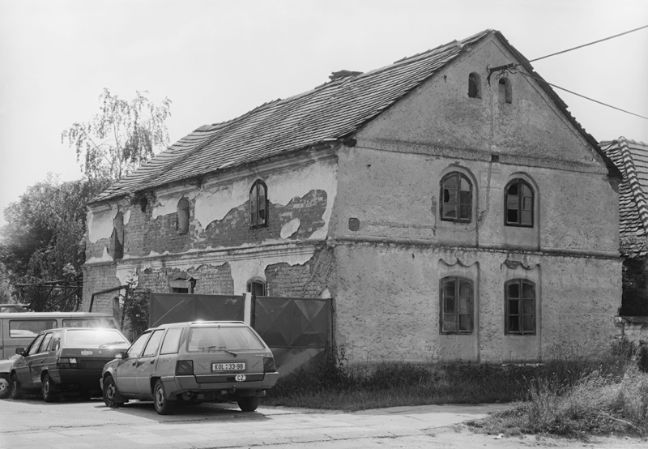
Obr. 39 Jasanský, Polák, ze souboru Vesnice, 2000–2002
Zcela jasná paralela s novou topografií a zejména linkou představovanou manželi Becherovými a jejich Düsseldorfskou školou je zřejmá i u zcela nedávných souborů autorské dvojice. Jedná se o sérii 55 fotografií nazvanou Tlucte z roku 2011, v níž fotografovali vchody a vstupní dveře do budov všech náboženských sdružení oficiálně působících v ČR. Hned následující rok autoři vytvořili sérii 53 fotografií nazvanou Kościoły, Kościoły mapující současnou sakrální architekturu v sousedním Polsku, která ve své zálibě v bizarnosti připomíná sérii amerických motelů Route 66 Motels od Johna Schotta.
Poněkud vzdálenější, ale stále ještě principiálně navazující, a to zejména na odkaz düsseldorfské školy, jsou další soubory této autorské dvojice zaměřující se na typologii určitých věcí s cílem pokrýt velké množství nebo ideálně všechny prvky zkoumané množiny. Tento dnes již historicky prověřený princip nejvíce známý z prací manželů Becherových ve výsledku divákovi umožňuje porovnávat nepatrné rozdíly mezi zkoumanými prvky nebo se nechat jen tak převálcovat zdánlivě zbytečně časově a finančně náročnou prací. V souboru Kuranda (1997) Jasanský s Polákem dokumentují automobily korejské výroby v ulicích Prahy. Do krajnosti pak tento princip dovedli v souboru 10 000 (1987–2010), v němž fotografovali každé číslo od 0 do 9 999 na počítadle kotoučového magnetofonu. V sérii Brussels Sprouts (2007) pak vyfotografovali všechna umělecká díla, která byla darována do sídla budovy Evropské rady v Bruselu.

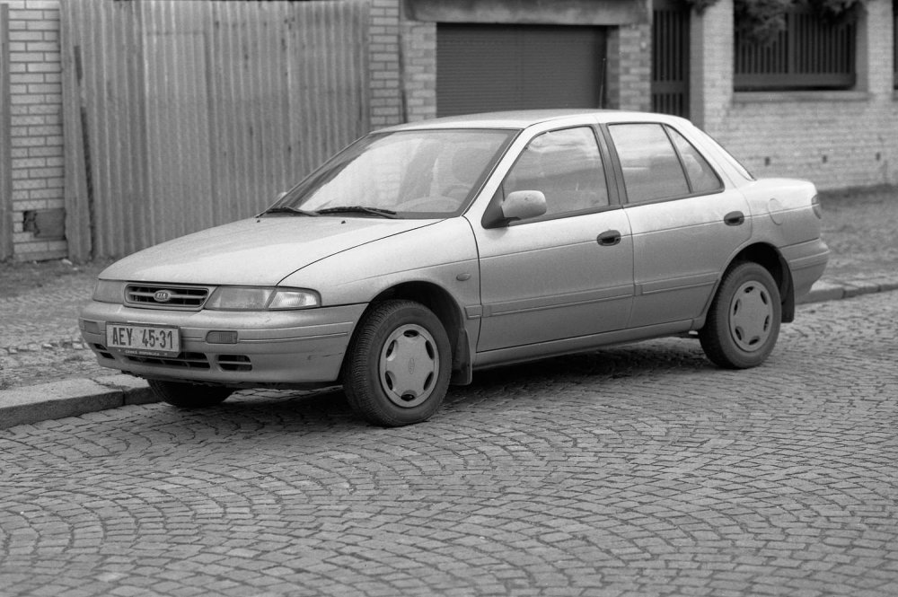
Obr. 40 Jasanský, Polák, ze souboru Kuranda, 1998
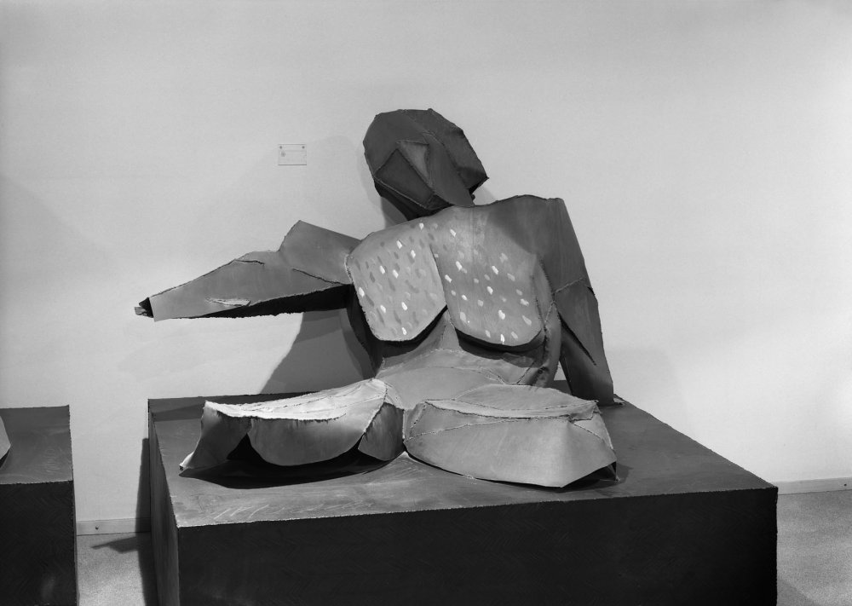
Obr. 41 Jasanský, Polák, ze souboru Brussels Sprouts, 2007

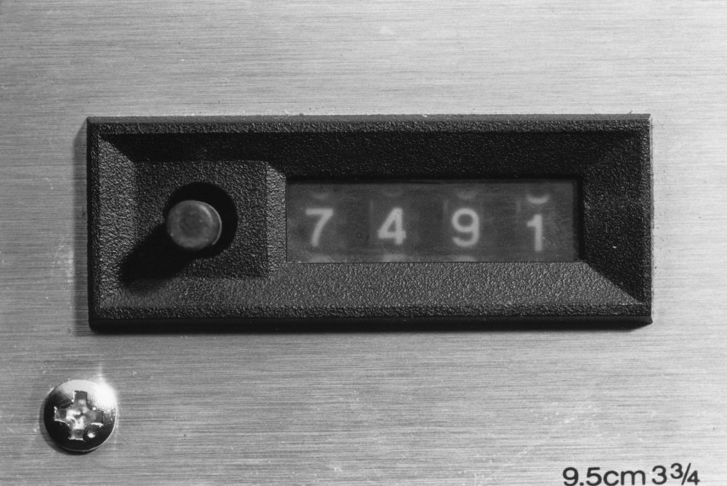
Obr. 42 Jasanský, Polák, ze souboru 10 000, 1987–2010

Jaroslav Bárta
Jaroslav Bárta se narodil v roce 1948 v Hradci Králové a v současné době žije a pracuje v Lomnici nad Popelkou. V letech 1968–1973 studoval na FAMU, a to dva semestry oboru kamera a obor umělecká fotografie. V letech 1977–1987 byl zaměstnán jako fotograf u Staveb silnic a železnic. V letech 2002–2009 byl vedoucím katedry fotografie na FAMU.
Inspiraci stylem Nové topografie můžeme vysledovat již v jeho souboru Okna vznikajícím začátkem osmdesátých let. V rámci tohoto projektu dokumentoval často necitlivé zásahy stavebníků do původní historické zástavby.
Jeho nejvýznamnějším fotografickým počinem je pravděpodobně soubor Letem českým světem 1898/1998, který byl v roce 1999 představen jako výstava a doprovodná kniha. Cílem tohoto souboru bylo porovnání vývoje české krajiny, a to na základě fotografií stejných míst z roku 1898 a z roku 1998. Výchozím bodem byla publikace Letem českým světem, která vyšla v roce 1898 v nakladatelství Vilímek. Tato kniha mu byla inspirací k tomu, že se společně s dalšími kolegy rozhodl navštívit všechna místa uvedená v knize a za stejného ročního období i ze stejného stanoviště nafotografovat českou krajinu znovu po sto letech. Právě v tomto souboru můžeme nalézt odkaz na styl Nové topografie, a to jednak ve formálních prvcích – důraz na neutrálnost a objektivní přístup, maximální kvalitu fotografií a jednak ve zpracovaném tématu – dopad lidské činnosti na podobu krajiny.

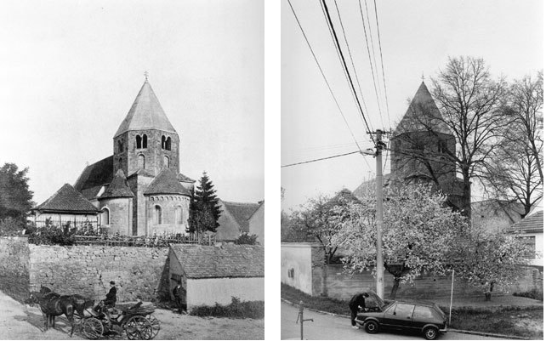
Obr. 43 Jaroslav Bárta, Ivan Lutterer, Zdeněk Helfert, Dana Horníčková, ze souboru Letem českým světem, 1898/1998

Současná generace fotografů
V rámci analýzy současné nastupující generace fotografů jsem si mezi české fotografy dovolil zařadit i autory z blízkého zahraničí, kteří studovali na českých vysokých fotografických školách, neboť práce vznikaly v českém akademickém prostředí za přispění a konzultací českých pedagogů.

Evžen Sobek
Evžen Sobek dnes patří mezi střední generaci českých fotografů. Je absolventem Institutu tvůrčí fotografie v Opavě a dnes působí mimo jiné jako pedagog na brněnské Fotoškole. Ve své fotografické praxi se věnuje především dokumentu. Během studia byl ovlivněn prací Jindřicha Štreita.
Soubor, který přímo navazuje na odkaz nové topografie, vznikl v roce 2008 u příležitosti jeho pobytu na fotografickém workshopu v Košicích. Autor se zde rozhodl zaznamenat místa, jsou příkladem živelného urbanismu 90. let. Projekt autor komentuje slovy: „Nevnímáme tuto architekturu jako nenormální, nikdo se nad ničím nepozastaví. Tyto objekty člověk nepostřehne za denního světla, protože jsme na ně zvyklí, jsou součástí běžné reality. Snímky jsem vytvářel během noci. Místa jsem si hledal přes den, podle toho, kde vycházelo slunce. Během této doby jsem měl obrácený režim, ve dne jsem zčásti spal a navečer jsem odjížděl fotografovat po okolí Košic.“

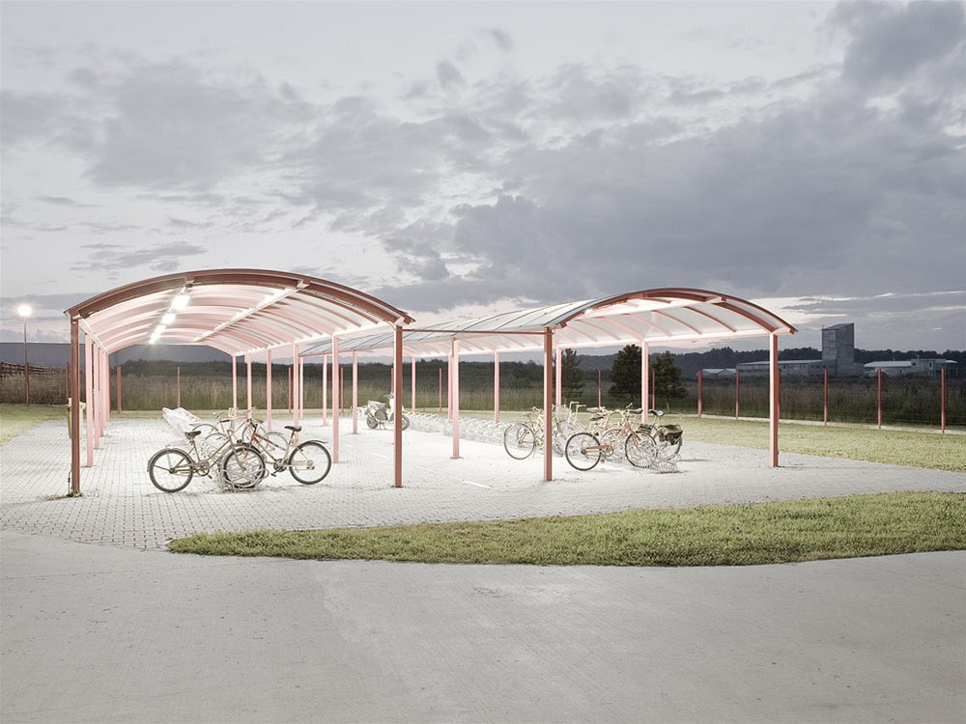
Obr. 44 Evžen Sobek, ze souboru Hidden Landscapes, 2008
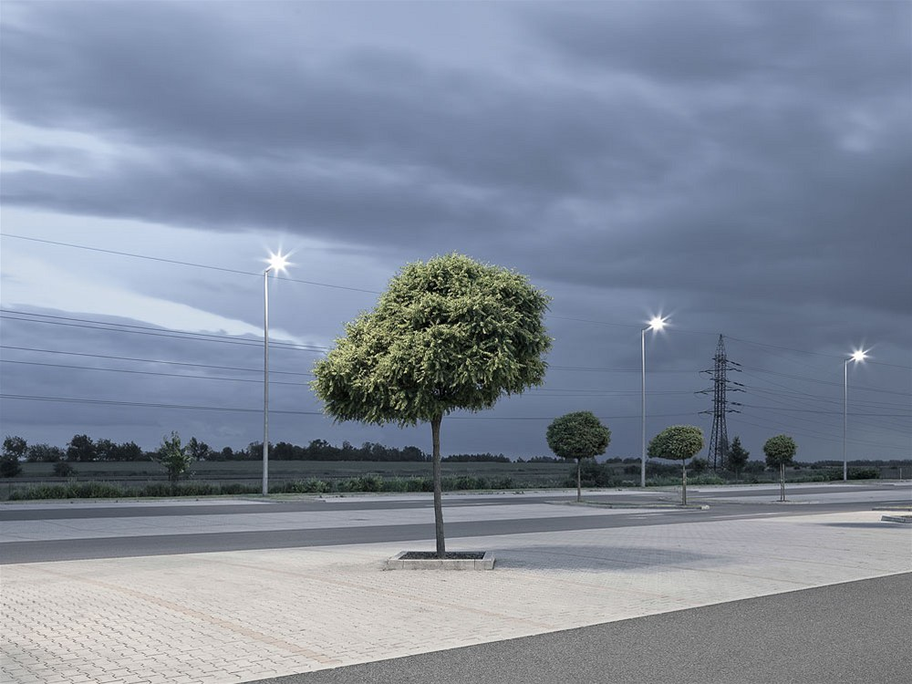
Obr. 45 Evžen Sobek, ze souboru Hidden Landscapes, 2008

Tomáš Pospěch
Tomáš Pospěch žije v Praze a v Hranicích. Vystudoval Institut tvůrčí fotografie při Slezské univerzitě v Opavě (1992–1998), dějiny umění na Filozofické fakultě Univerzity Palackého v Olomouci (1992–1995) a na Filozofické fakultě Univerzity Karlovy v Praze (1995–1999). Od roku 1997 je zaměstnán jako pedagog na Institutu tvůrčí fotografie Slezské univerzity v Opavě a v letech 1997–2007 působil rovněž na Fakultě multimediálních komunikací Univerzity Tomáše Bati ve Zlíně.
Tomáš Pospěch je nejenom fotografem, ale také nezávislým kurátorem a významným historikem umění střední generace se zaměřením na fotografii a současné výtvarné umění střední Evropy. Je také autorem více než dvaceti knih, například monografií Vladimíra Birguse, Jindřicha Štreita, o současné slovenské dokumentární fotografii (Slovensko) nebo antologie textů Česká fotografie 1938–2000 v recenzích a textech. Pravidelně publikuje v časopisech Ateliér, Fotograf, Imago, Camera Austria, Photonews, Reflex, Flash Art, apod.
Ve své fotografické tvorbě začínal jako dokumentarista, například v projektech Pomezí (1994–1997), Ostrovy (1996–2002) a Look at the Future (2001–2006), v němž sledoval nekompromisní vstup nadnárodního kapitálu do jeho rodného regionu v okolí Hranic na Moravě. Později se autor začal věnovat konceptuálně zaměřeným projektům, mezi něž můžeme zařadit soubory Majitelé hradů (2002–2005), Krajinky.jpg (2002–2005), Bezúčelná procházka (2004–2008), Taken Off (2005–2010), Češství (2004–2014), Mizení plánu (Šumperák) (2013–2016) a Zemědělské práce (2009–2017). Tomáš Pospěch zde reagoval na vizuální stereotypy, narušoval hranice tradiční dokumentární nebo sportovní fotografie a žánru krajiny.
Tak jako řada dalších umělců používající konceptuální strategie ve fotografii, i Tomáš Pospěch vědomě navazuje v některých svých dílech na odkaz Nové topografie a rozvíjí je současným jazykem. První náznaky můžeme vypozorovat již v souboru Look at the Future, kde se kromě dokumentárně laděných záběrů pracovníků nově budované továrny na televize objevují i krajinářské záběry ve stylu nové topografie, které mají za cíl zobrazit vpád nové komerční architektury do krajiny. Dalším souborem, v němž lze spatřit zcela zřejmou návaznost na styl definovaný Novou topografií, je Mizení plánu (Šumperák). Autor zde pečlivě zkoumá fenomén Šumperáku – obytného domu navrženého amatérským architektem Josefem Vaňkem v polovině šedesátých let dvacátého století. Tento dům se díky své vizuální atraktivnosti a relativní snadnosti realizace na straně jedné a zoufalé neschopnosti socialistického stavebního průmyslu na straně druhé stal snad nejrozšířenějším typem rodinného domu v Československu. Autorovým nástrojem zkoumání je zde typologie využívající obdobné principy jako manželé Becherovi. Autor zde nezávislým, takřka vědeckým způsobem zkoumá „genetický“ vývoj domu v čase od jeho původního návrhu z roku 1966 až po nejnovější realizace z osmdesátých let dvacátého století.

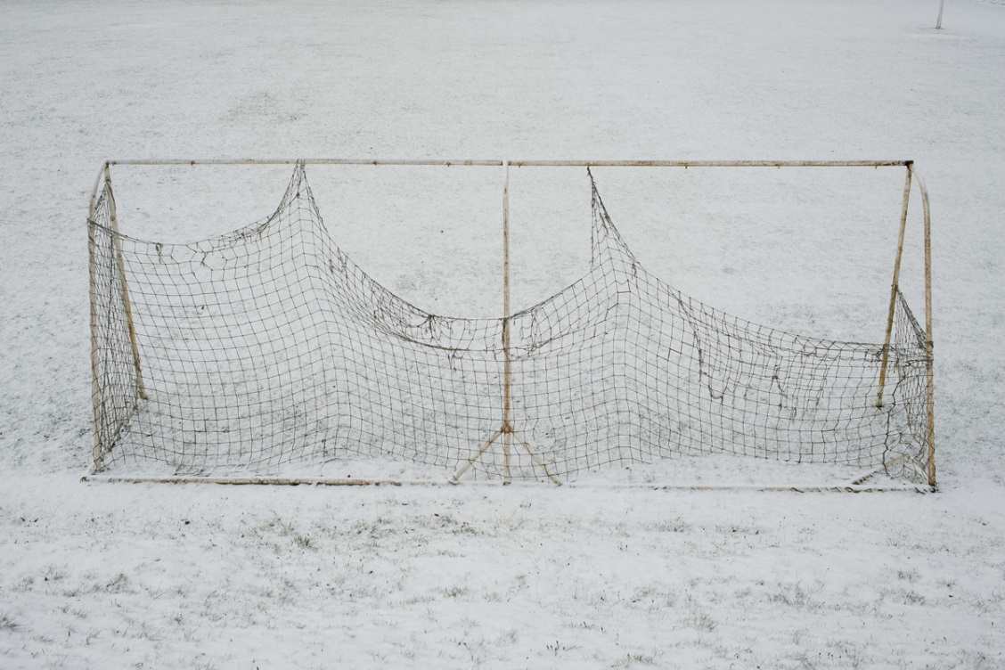
Obr. 46 Tomáš Pospěch, ze souboru Taken off, 2005–2010
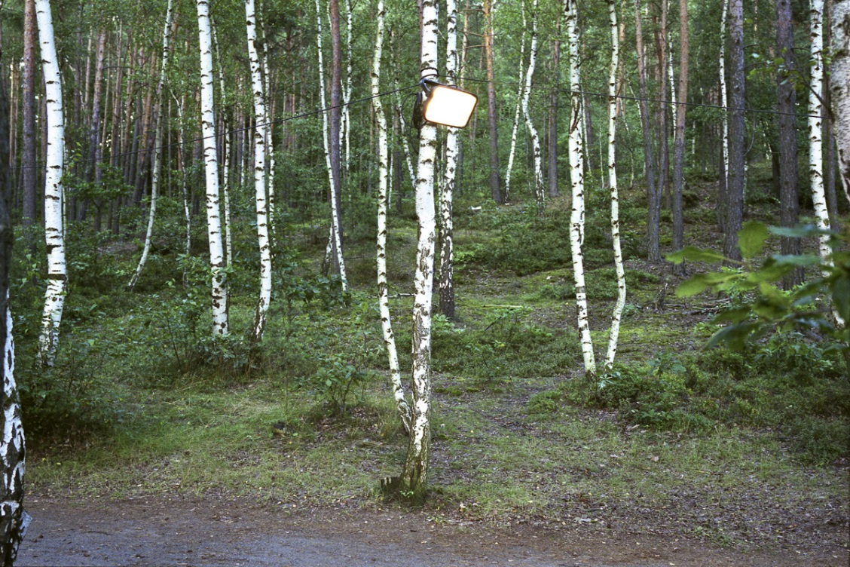
Obr. 47 Tomáš Pospěch, ze souboru Taken off, 2005–2010

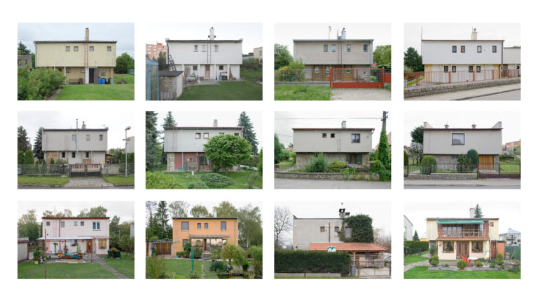
Obr. 48 Tomáš Pospěch, ze souboru Mizení plánu (Šumperák), 2013–2016

Branislav Štěpánek
Branislav Štěpánek je slovenský absolvent Institutu tvůrčí fotografie v Opavě. Magisterské studium úspěšně ukončil v roce 2018. V současné době je kromě fotografické tvorby také kurátorem festivalu Měsíc fotografie v Bratislavě a šéfredaktorem časopisu Fotonoviny.
V jeho fotografické tvorbě je patrný konceptuální přístup, snaha o posouvání hranic fotografie a novátorství ve zpracovávaných tématech.
Ve svém souboru z let 2008–2009 s názvem Sviatky ticha se zaměřuje na prázdná parkoviště u nákupních center. Tyto plochy máme v paměti spojeny s přeplněností zaparkovanými auty, které patří nakupujícím zákazníkům, mezi něž se zařazujeme i my – diváci fotografií. Výjimkou jsou pouze legislativně určené státní svátky, kdy jsou nákupní centra zavřená. Autor nám ukazuje parkovací plochy tak, jak je zpravidla neznáme a zcela v tradici Nové topografie odkrývá novou rovinu chápání těchto předimenzovaných staveb, které zabírají obrovské plochy krajiny.

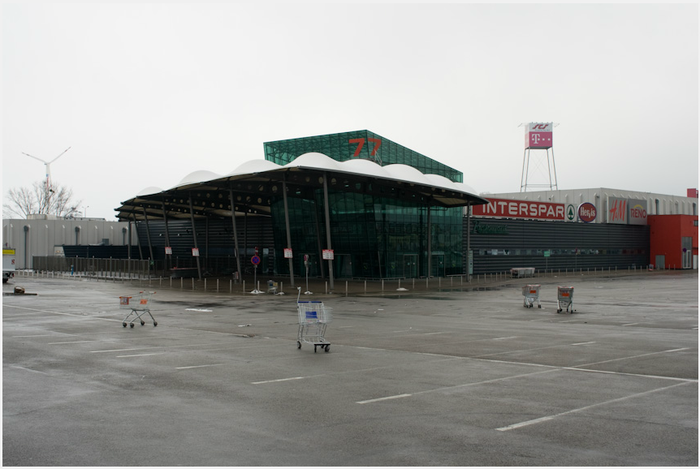
Obr. 49 Branislav Štěpánek, ze souboru Sviatky ticha, 2008–2009

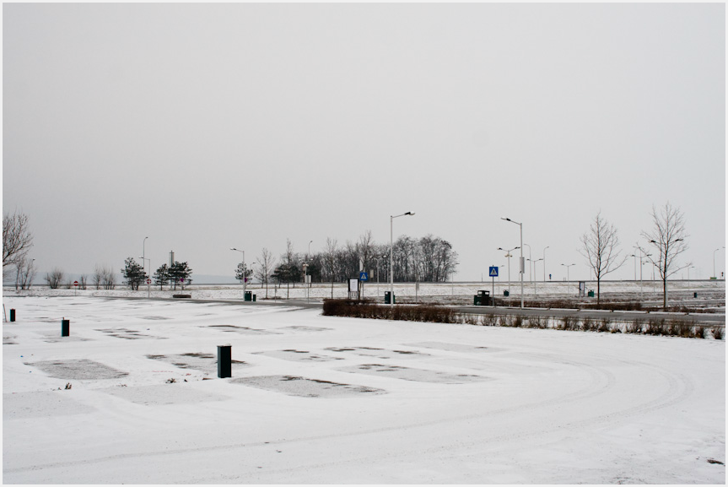
Obr. 50 Branislav Štěpánek, ze souboru Sviatky ticha, 2008–2009

Jana Šturdíková
Jana Šturdíková je slovenská absolventka Institutu tvůrčí fotografie v Opavě. Bakalářské studium ukončila v roce 2015 a jako absolventskou práci předložila soubor Châteaux po našom. Fotografovala objekty hradů a zámků na území Slovenska, často v bezútěšném stavu, které nyní slouží pro zcela jiný účel, než je u takovýchto staveb v současnosti obvyklé. Autorka člení soubor do jednotlivých sekcí podle aktuálního využití, takže divák může vidět hrady a zámky využité jako například restaurace, kulturní zařízení, byty, školy a sklady.
V souboru tak můžeme spatřit jednoznačnou inspiraci v odkazu nové topografie, zejména v její typologické větvi představované manžely Becherovými a jejich následovníky.

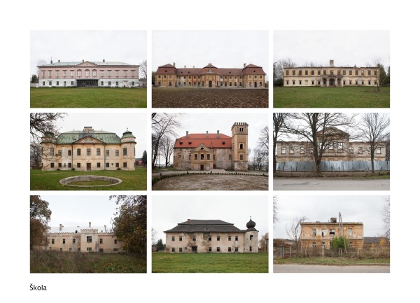
Obr. 51 Jana Šturdíková, Škola, ze souboru Châteaux po našom, 2015

Peter Korček
Peter Korček je další slovenský absolvent Institutu tvůrčí fotografie v Opavě. Magisterské studium ukončil v roce 2018 souborem Tu je náš ráj a v současné době pokračuje na stejné škole v doktorském studiu. Autor se ve své tvorbě soustředěně věnuje tématu městské krajiny a architektury. Příkladem je jeho absolventský soubor, v němž se soustředil na kreativitu obyvatel Bratislavského sídliště Petržalka projevující se v utváření panelákových předzahrádek a na nalézání různých florálních motivů v městské krajiny vznikajících částečně silou přírody a částečně zásahem „městského“ člověka.
Krom využití principu typologie autorův přístup k fotografování navazuje na a rozvíjí novou topografii také v obsahové stránce, která je zaměřena na „obyčejné“, vernakulární motivy spojené se zásahem člověka do městské krajiny.

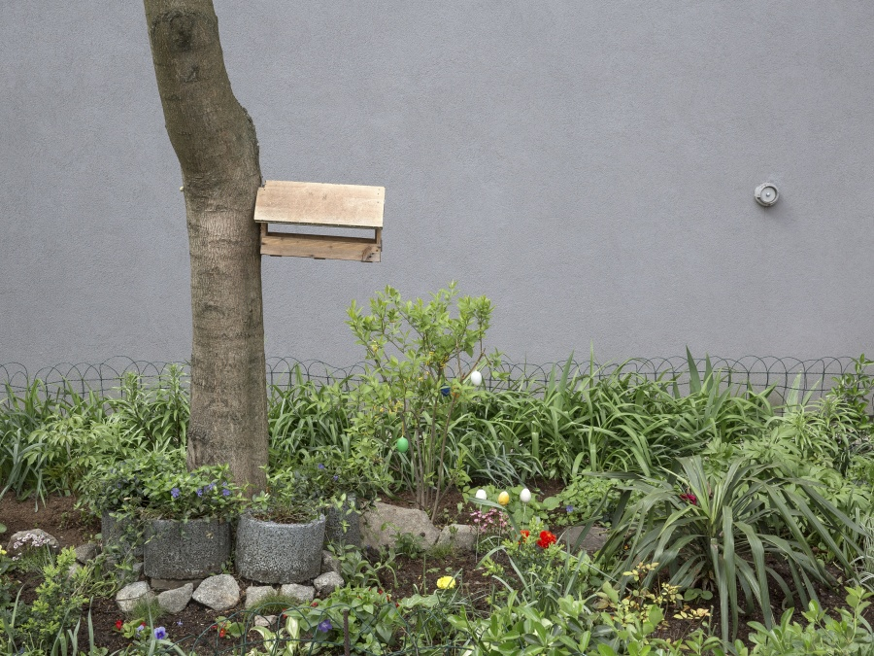
Obr. 52 Peter Korček, ze souboru Panel Eden, 2018

Krzysztof Pacholak
Krzysztof Pacholak je polským absolventem bakalářského studia na Institutu tvůrčí fotografie. Ve své absolventské práci Tranzyt se věnuje proměnám současné městské krajiny kolem Varšavy, konkrétně nové výstavbě dálnic a okružních silnic. Objektem jeho fotografií jsou nové rozbočovače, viadukty, rampy, nadjezdy, východy a vchody. „Lidé ve Varšavě se musí znovu naučit, jak se pohybovat po celém městě. Zvyknou si na to, že trvá čtyři a půl hodiny, než dorazí do Gdaňsku a pět do Berlína.“ Těmito "ne-místy", jak je sám nazývá, je fascinován a považuje za velmi atraktivní i přes jejich surovost, sterilnost a anonymnost.
Vizuálně i obsahově tak autor přímo navazuje na styl definovaný novou topografií.

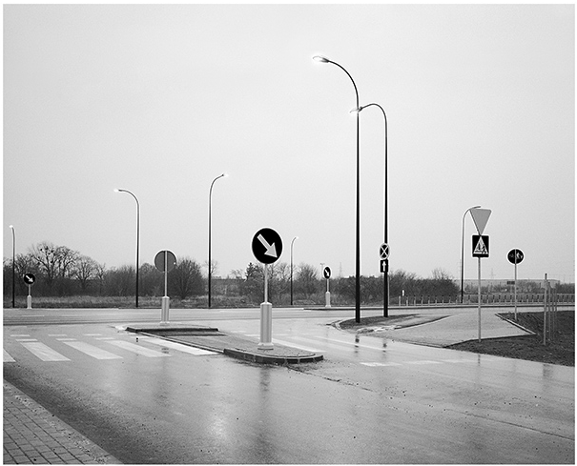
Obr. 53 Krszysztof Pacholak, ze souboru Tranzyt, 2014

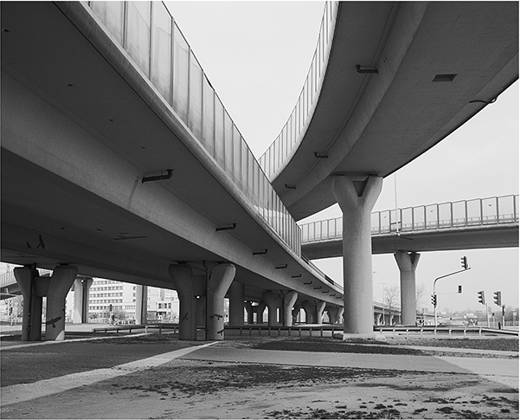
Obr. 54 Krszysztof Pacholak, ze souboru Tranzyt, 2014

Tomáš Chadim
Tomáš Chadim je absolventem bakalářského studie na Institutu tvůrčí fotografie. Ve své závěrečné práci v roce 2014 s názvem Znásilněná krajina předložil soubor fotografií krajin, v nichž pomocí počítačové manipulace vytvořil virtuální objekty – sochy složené z běžných infrastrukturních staveb. Tímto souborem reagoval na neustále se rozšiřující intervence lidské činnosti do panenské krajiny.
Oproti stylu definovanému novou topografií se sice nejedná o přímou fotografii bez manipulativních zásahů do obrazu, na druhou stranu myšlenkový odkaz v podobě reakce na lidské zásahy do krajiny je zde jasně patrný.

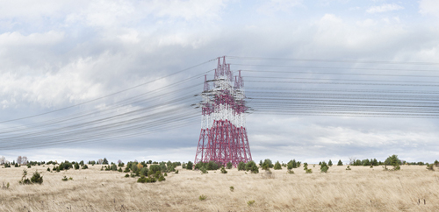
Obr. 55 Tomáš Chadim, ze souboru Znásilněná krajina, 2014

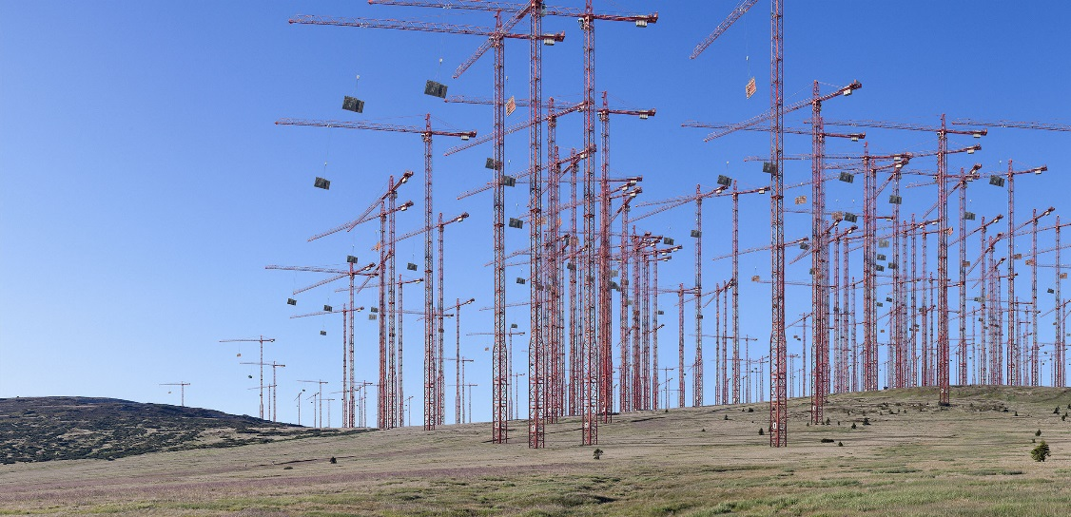
Obr. 56 Tomáš Chadim, ze souboru Znásilněná krajina, 2014

Filip Beránek
Filip Beránek studoval na Institutu tvůrčí fotografie v Opavě a v Ateliéru reklamní fotografie ve Zlíně. V současné době spolupracuje s úspěšným studiem BoysPlayNice.
Autor pořídil sérii snímků monumentů socialistické architektury na Slovensku postavené v letech 1948–1989. Dnes je tato architektura vnímána jako něco, co by ostatní nejraději přehlíželi. Jako technický prostředek si zvolil kinofilmový fotoaparát Olympus mju. Tato záměrně nevhodná technická volba pro fotografii architektury pomáhá vytvářet jakousi specifickou vizuální paměť. Na odkaz nové topografie navazuje především výběrem motivu – necitelný zásah člověka do krajiny v podobě brutalistní socialistické architektury.

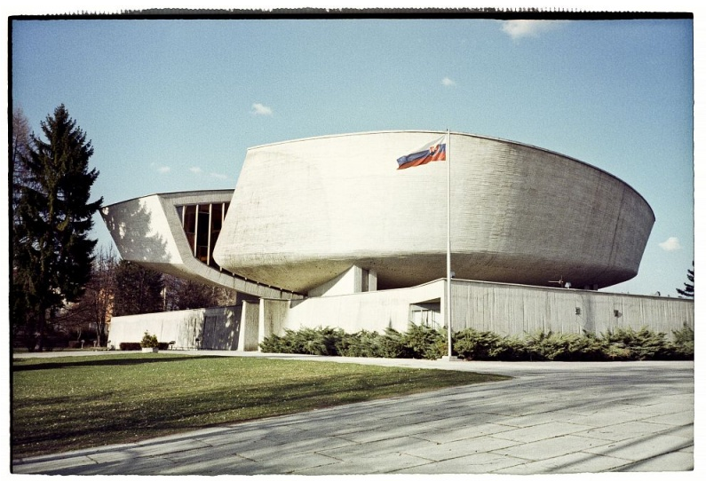
Obr. 57 Filip Beránek, ze souboru Socialistická architektura, 2014

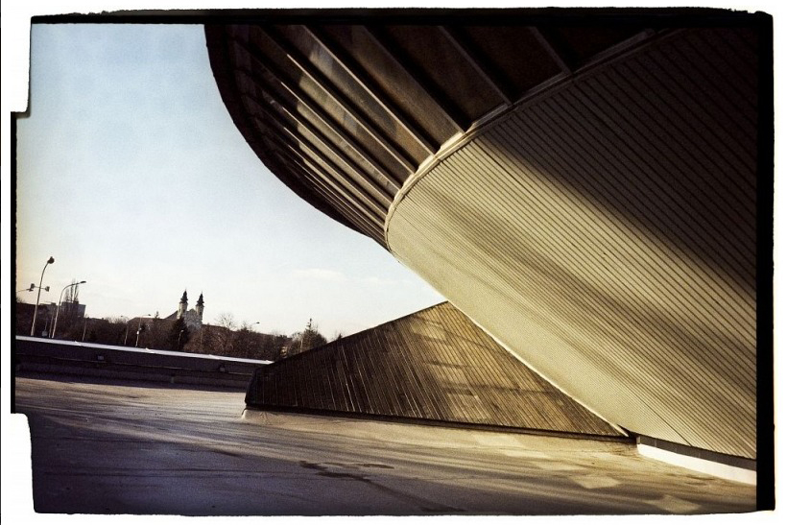
Obr. 58 Filip Beránek, ze souboru Socialistická architektura, 2014

Závěr / zjištění
Práce se věnuje hledání odkazu výstavy New Topographics: Photographs of a Man-altered Landscape v české fotografii. V úvodních kapitolách jsem popsal umělecká a společenská východiska výstavy. Výstava ve své době nezaznamenala velký ohlas. Ani recenzenti, ani její kurátoři a koneckonců ani vystavení fotografové absolutně neočekávali, že se tato výstava časem stane jedním z klíčových milníků v historii fotografie. Zpětným pohledem dnes můžeme konstatovat, že byla událostí, která kanonizovala fotografický styl spočívající v neutrálním, objektivním pohledu na „obyčejnou“, vernakulární americkou městskou a předměstskou krajinu poznamenanou bující industriální a komerční výstavbou.
Zároveň je potřeba zdůraznit, že nešlo o dějinný obrat, který přišel ze dne na den, ale že se tyto myšlenkové a vizuální tendence objevovaly v americké společnosti minimálně již od šedesátých let a výstava byla jejich přirozeným a dalo by se říci – i nechtěným vyústěním.
Formálně se použitý vizuální styl hlásil k odkazu přímé fotografie, jejíž historická linka se vine od fotografů – průzkumníků amerického západu 19. století jako například Timothy O´ Sullivana, přes práce Eugèna Atgeta k Walkeru Evansovi, který byl pro všechny vystavené fotografy velkým vzorem. Z umělců stojících mimo fotografii byl pro novou topografii důležitý zejména Ed Ruscha, který pracoval v podobném vizuálním duchu a to, že nebyl na výstavě zastoupen, bylo způsobeno rozhodnutím hlavního kurátora Billa Jenkinse o nezařazení umělců, jejich primárním médiem není fotografie.
Intelektuální a širší myšlenkové podhoubí k výstavě v americké společnosti bujelo již minimálně od poloviny šedesátých let. Důležité je jmenovat práci Learning from Las Vegas, která vznikla na půdě Yale University pod vedením architektů Roberta Venturiho a Denisy Scott Brownové. Inspirováni prací J. B. Jacksona se autoři vrhli na tematiku lokální komerční architektury. V jejich studiích se zaměřovali na bulváry, rozpínající se aglomeraci a předměstí, které nepovažovali za „obyčejně fádní“, ale představující fádnost symbolicky a stylisticky.
Kořeny samotné výstavy spočívají v úvahách kurátora výstavy Billa Jenkinse společně s Joe Dealem a Lewisem Baltzem kolem roku 1972. Jejich původní úvahy se točily kolem myšlenky výstavy „trvalé estetiky“ v krajinářské fotografii západu USA, která by zahrnula fotografy – objevitele 19. století a přes 20. století se dostala až k současným mladým umělcům. Nakonec však zúžili záběr výstavy na přístup, který přišel skrze Eugena Atgeta, Walkera Evanse a Eda Ruschu a byl v té době realizován řadou současných fotografů.
Na výstavě bylo představeno 10 autorů, z nichž každý měl vystaveno kolem 20 fotografií: Robert Adams, Lewis Baltz, Berndt a Hilla Becherovi, Joe Deal, Frank Gohlke, Nicholas Nixon, Stephen Shore, John Schott, Henry Wessel Jr.
Baltz, Nixon, Deal a Schott představili výběr z již dokončených projektů soustředěných na omezenou geografickou oblast. Naproti tomu Adams, Gohlke, Shore a Wessel vystavili výběr z širších, ještě nedokončených souborů fotografií. Manželé Becherovi představili výběr ze svých fotografií pořízených v USA, samozřejmě s uplatněním principů již před tím úspěšně použitých v evropském kontextu.
K odkazu Nové topografie ve světovém měřítku dnes nejčastěji zařazujeme absolventy tzv. Düsseldorfské školy fotografie, kteří její styl široce rozvinuli a zpopularizovali. Následovníků však bylo i mimo okruh žáků manželů Becherových mnohem více a dalo by se říci, že styl fotografie definovaný Novou topografií se stal v průběhu osmdesátých a devadesátých let v podstatě mainstreamem.
Úplně jiná situace panovala v českém fotografickém prostředí. Zde zejména v osmdesátých letech a počátkem devadesátých let převládal v kurátorských a teoretických kruzích konzervativní pohled na fotografii. Tento přístup byl podobný i u samotných tvůrců – fotografů a výtvarných umělců. Preferována byla dokumentární a inscenovaná fotografie.
To ovšem neznamená, že by tento přístup ve fotografii byl v českých zemích zcela ignorován. I když jsem v rámci této práce nenarazil na autory, kteří by se k Nové topografii jakožto inspiračnímu modelu přímo hlásili, zcela jistě existuje řada autorů, jejichž tvorba, nebo lépe řečeno některé série vykazují naprosto zřejmou formální i obsahovou konotaci s odkazem Nové topografie. Stejně jako byla rozmanitá tvorba jednotlivých autorů v rámci Nové topografie, tak i v české fotografii můžeme vysledovat její odkaz v různých polohách. Co se týče počtu nalezených autorů, tak je zde od osmdesátých let do současnosti patrná stoupající tendence využití.
Chronologicky nejstarší práce, které jsem nalezl, jsou práce Ivana Lutterera ze začátku osmdesátých let a následně autorské dvojice Jasanský, Polák, které pochází z druhé poloviny osmdesátých let. Lutterer sice má blízko ke kontemplativní melancholické krajině Sudkova ražení, a často svá Pražská zákoutí estetizuje, ale v některých souborech ukazuje i nezaujatou, neutrální polohu spojenou s kritikou zásahů člověka do krajiny. I dle jeho osobních vyjádření a poznámek je možné vyvodit, že toto je právě ta poloha, o kterou ve své práci usiloval.
Jasanský s Polákem balancují na hraně ironie a jejich práce mají od počátku výrazně konceptuální charakter. Jsou to však právě tito dva autoři, kteří mají svým stylem práce k odkazu Nové topografie z českých tvůrců nejblíž. Již od počátků své tvorby jsou věrni zcela preciznímu zvládnutí fotografického řemesla za použití velkoformátové kamery zpravidla v černobílé škále. Ke všem zpracovaným tématům přistupují zcela v duchu tradic Nové topografie s maximálně objektivním, nezúčastněným až odosobněným přístupem. Obsahově se tvůrčí dvojice zaměřuje na banalitu a „špínu“ všedního dne. Nejvíce patrná je tato stylová i obsahová návaznost v souborech Pragensie z let 1985–1990 a Vesnice z let 2000–2002, ale rozhodně se projevuje i v dalších souborech.
Dalším autorem nejstarší generace autorů je Jaroslav Bárta, který pracuje s principem časového porovnání změn v krajině v cyklu Letem českým světem 1898/1998 vytvořeným ve spolupráci Ivanem Luttererem, Zdeňkem Helfertem a Danou Horníčkoovu.
Po roce 2000 se Evžen Sobek věnuje tématu živelného urbanismu na příkladu Košic, Brna a Vídně. Tomáš Pospěch fotografoval v letech 2000–2003 Hrady a zámky České republiky, tedy makety, kteří si lidé stavěli na svých zahradách, návsích a nádražích. Mezi lety 2012–2016 mapoval genezi legendárního typového domku Šumperák a pomocí typologického srovnání hledá vnitřní zákonitosti lidové tvořivosti. Využívá k tomu Georgem Kublerem formulovaný princip prasérie. Branislav Štěpánek ukazuje na příkladu obrovských prázdných parkovacích ploch před moderními hypermarkety dopad konzumerismu na krajinu. Jana Šturdíková v souboru Châteaux po našom fotografovala objekty hradů a zámků na území Slovenska, často v bezútěšném stavu, které nyní slouží pro zcela jiný účel, než je u takovýchto staveb v současnosti obvyklé. S využitím typologie autorka člení soubor do jednotlivých sekcí podle aktuálního využití, takže divák může vidět hrady a zámky využité jako například restaurace, kulturní zařízení, byty, školy a sklady. Peter Korček se programově zabývá tématem města a zejména vernakulární motivy spojenými se zásahem člověka do městské krajiny. Krzsysztof Pacholak se věnuje proměnám současné městské krajiny kolem Varšavy, konkrétně nové výstavbě dálnic a okružních silnic. Tomáš Chadim vytváří ve svých fotografiích virtuální objekty – sochy složené z běžných infrastrukturních staveb. Tímto souborem reaguje na neustále se rozšiřující intervence lidské činnosti do panenské krajiny. Filip Beránek mapuje necitelný zásah člověka do krajiny v podobě brutalistní socialistické architektury.
Jak je vidno z prací současné nastupující generace fotografů, odkaz Nové topografie žije dále a je současným vizuálním jazykem dále rozvíjen. V českých podmínkách je to do jisté míry způsobeno i tím, že proces živelné urbanizace, výstavby infrastruktury a komerčních center se realizuje převážně v novém miléniu. Zároveň se zde objevují nová témata, jako například projevy globálního oteplování, která mladí fotografové mají nutkání zpracovávat. Lze tedy očekávat, že fotografický styl definovaný Novou topografií bude nadále rozpracováván, a to je pro médium fotografie jenom dobře.

Použitá literatura

Ballesta, J., & Fallet, C. (2017). Notes sur l´asphalte: Une Amérique mobile et précaire, 1950-1990 . Ville de Montpellier, direction de la Culture et du Patrimoine.
Bárta, J., & Musilová, H. (2014). Ivan Lutterer. Lomnice nad Popelkou: Studio JB.
Birgus, V. (2015). 25 let Institutu tvůrčí fotografie FPF Slezské univerzity v Opavě. Pro Slezskou univerzitu v Opavě vydalo nakladatelství KANT.
Birgus, V., & Mlčoch, J. (2005). Česká fotografie 20. století. Uměleckoprůmyslové muzeum v Praze; Kant.
Gefter, P. (24. 09 2018). Henry Wessel Photographer dead. Načteno z The New York Times: https://www.nytimes.com/2018/09/24/obituaries/henry-wessel-photographer-dead.html
Grimes, W. (23. 06 2010). New York Times - Joe Deal Obituary. Načteno z New York Times: https://www.nytimes.com/2010/06/23/arts/design/23deal.html
Jenkins, W. (1975). New Topographics: Photographs of a Man-altered Landscape. Rochester, New York, USA: International Museum of Photography at George Eastman House.
O'Hagan, S. (04. 12 2014). Lewis Baltz Obituary. Načteno z The Guardian: https://www.theguardian.com/artanddesign/2014/dec/04/lewis-baltz
Otoupalová, D. (2016). Evžen Sobek - teoretická diplomová práce. Opava: Institut tvůrčí fotografie, Filozoficko-přírodovědecká fakulta, Slezská univerzita v Opavě.
Pacholak, K. (2014). Prostory v moderní architektuře - ne-místa. Institut tvůrčí fotografie, FPF, Slezská univerzita v Opavě.
Pospěch, T. (2010). Bezúčelná procházka. Dost.
Pospěch, T. (2010). Česká fotografie 1938-2000 v recenzích, textech, dokumentech. Dost.
Pospěch, T. (duben 2012). Anonymní skulptury: Berndt a Hilla Becherovi v Rudolfinu. Art & Antiqiuties, stránky 10-16.
Salvesen, B., & Nordstrom, A. (2009). New Topographics. Steidl.
Silverio, R. (1996). Fotografie na okraji. Kritická příloha Revolver Revue č. 6, stránky 14-16.
Stolková, K. (2014). Lukáš Jasanský a Martin Polák: Rebelové fotografie. Brno: Masarykova univerzita, Filozofická fakulta.
Venturi, R., Brown, D. S., & Izenour, S. (1977). Learning from Las Vegas: The Forgotten Symbolism of Architectural Form. Cambridge, MA: The MIT Press.

Jmenný rejstřík

Adams, Ansel 11
Adams, Ansel 5
Adams, Ansel 3
Adams, Robert 5, 10
Atget, Eugén 5, 8
Baldessari, John 8
Baltz, Lewis 6, 8, 13
Barrow, Thomas 9
Bárta, Jaroslav 44
Becherovi, Berndt a Hilla 15
Beránek, Fillip 54
Bill Jenkins 4
Birgus, Vladimír 39
Bishop, Michael 9
Brady, Mathew 5
Brohm, Joachim 31
Brownová, Denise Scott 6
Caponigro, Paul 19
Císař, Karel 39
Cudlín, Karel 38
Davidson, Bruce 38
Davies, John 32
Deal, Joe 5, 8, 17
Desmairais, Charles 10
Esser, Elger 17
Evans, Walker 5, 8, 10, 30
Frank, Robert 38
Gohlke, Frank 9, 19
Graham, Dan 6
Gursky, Andreas 4, 17
Helfert, Zdeněk 44
Höfer, Candida 17
Holomíček, Bohdan 38
Horníčková, Dana 44
Hütte, Axel 17
Chadim, Tomáš 54
Jackson, John Brinckerhoff 6
Jackson, Williama H. 6
Jasanský, Lukáš 38
Jenkins, Bill 4, 7, 8
Johansson, Gerry 33
John Brinckerhoff Jackson 7
Klein, William 38
Kolář, Viktor 38
Korček, Peter 51
Kyndrová, Dana 38
Lange, Dorothea 10
Lewis, Pierce F. 8
Lutterer, Ivan 36, 44
Medková, Emila 36
Mlčoch, Jan 39
Moucha, Josef 39
Musilová, Helena 36
Muybridge, Eadweard 6
Nixon, Nicholas 22
O´ Sullivan, Timothy 5
Pacholak, Krzysztof 52
Polák, Martin 38
Pospěch, Tomáš 39, 46
Ratcliff, Certer 10
Reichmann, Vilém 36
Resnick, Marcia 8
Ruff, Thomas 17
Ruscha, Ed 5, 6, 8, 9, 30
Russel, Andrew J. 6
Shore, Stephen 6, 26
Schaeffer, Richard 8
Schott, John 24, 42
Schutmaat, Bryan 34
Silverio, Robert 39
Smithson, Robert 7, 30
Steichen, Edward 4, 5, 26
Struth, Thomas 17, 31
Sudek, Josef 36
Szarkowski, John 5, 10
Štěpánek, Branislav 49
Štreit, Jindřich 38
Šturdíková, Jana 50
Toman, Jiří 36
Vančát, Pavel 39
Venturi, Robert 6
Watkins, Carleton 5
Wegman, William 8
Wessel, Henry Jr. 28
White, Minor 5
Winogrand, Garry 38
Woolard, Robert 10

Odkaz Nové topografie v české fotografii
Lukáš Tofan

Institut tvůrčí fotografie, Filozoficko-přírodovědecké fakulty v Opavě, Slezské univerzity v Opavě 2018.
Vedoucí práce: doc. Mgr. MgA. Tomáš Pospěch, Ph.D.
Oponent práce doc. Mgr. Josef Moucha
Počet stran: 56
Počet normostran: 47
Počet znaků vlastního textu: 83828
Počet výtisků: 5
Praha 2019

Salvesen, B., & Nordstrom, A. (2009). New Topographics. Steidl.
Salvesen, B., & Nordstrom, A. (2009). New Topographics. Steidl.
enturi, R., Brown, D. S., & Izenour, S. (1977). Learning from Las Vegas: The Forgotten Symbolism of Architectural Form. Cambridge, MA: The MIT Press.
enturi, R., Brown, D. S., & Izenour, S. (1977). Learning from Las Vegas: The Forgotten Symbolism of Architectural Form. Cambridge, MA: The MIT Press.
enturi, R., Brown, D. S., & Izenour, S. (1977). Learning from Las Vegas: The Forgotten Symbolism of Architectural Form. Cambridge, MA: The MIT Press.
Salvesen, B., & Nordstrom, A. (2009). New Topographics. Steidl.
Salvesen, B., & Nordstrom, A. (2009). New Topographics. Steidl.
Salvesen, B., & Nordstrom, A. (2009). New Topographics. Steidl.
Salvesen, B., & Nordstrom, A. (2009). New Topographics. Steidl.
Jenkins, W. (1975). New Topographics: Photographs of a Man-altered Landscape. Rochester, New York, USA: International Museum of Photography at George Eastman House.
Salvesen, B., & Nordstrom, A. (2009). New Topographics. Steidl.
13 x 18 cm
O'Hagan, S. (04. 12 2014). Lewis Baltz Obituary. Načteno z The Guardian: https://www.theguardian.com/artanddesign/2014/dec/04/lewis-baltz
Pravidla školy zabránila Hille v paralelním jmenování.
Grimes, W. (23. 06 2010). New York Times - Joe Deal Obituary. Načteno z New York Times: https://www.nytimes.com/2010/06/23/arts/design/23deal.html
Na základě grantu DATAR.
Salvesen, B., & Nordstrom, A. (2009). New Topographics. Steidl.
Shore, Baltz, Adams, Becherovi
Salvesen, B., & Nordstrom, A. (2009). New Topographics. Steidl.
Gefter, P. (24. 09 2018). Henry Wessel Photographer dead. Načteno z The New York Times: https://www.nytimes.com/2018/09/24/obituaries/henry-wessel-photographer-dead.html
Mimo jiné v roce 2015 v Tate modern vystavil soubor Incidents.
Jenkins, W. (1975). New Topographics: Photographs of a Man-altered Landscape. Rochester, New York, USA: International Museum of Photography at George Eastman House.
Například u montovaných domků Joe Deala.
Jenkins, W. (1975). New Topographics: Photographs of a Man-altered Landscape. Rochester, New York, USA: International Museum of Photography at George Eastman House.
Salvesen, B., & Nordstrom, A. (2009). New Topographics. Steidl.
Bárta, J., & Musilová, H. (2014). Ivan Lutterer. Lomnice nad Popelkou: Studio JB.
Stolková, K. (2014). Lukáš Jasanský a Martin Polák: Rebelové fotografie. Brno: Masarykova univerzita, Filozofická fakulta.
Silverio, R. (1996). Fotografie na okraji. Kritická příloha Revolver Revue č. 6, stránky 14-16.
Umělý termín Pavla Vančáta, který dnes již naprosto ztratil na významu.
Ivan Lutterer, Zdeněk Helfert a Dana Horníčková.
Otoupalová, D. (2016). Evžen Sobek - teoretická diplomová práce. Opava: Institut tvůrčí fotografie, Filozoficko-přírodovědecká fakulta, Slezská univerzita v Opavě.

